Отчет по лабораторной работе №8
Егор Витальевич Кузьмин
Содержание

Список иллюстраций

Список таблиц

1. Цель работы
Цель лабораторной работы — реализовать и исследовать SIR-модель в дискретно-событийном подходе. В ходе работы была создана базовая source-модель, выполнен запуск основной DES-симуляции, подготовлены literate- и параметризованные версии скриптов, а также проведён расширенный анализ дополнительных сценариев.
В работе рассматриваются следующие группы агентов:
- S — восприимчивые агенты;
- I — инфицированные агенты;
- R — выздоровевшие или удалённые из процесса распространения инфекции.
Дискретно-событийный подход отличается от непрерывного тем, что состояние системы изменяется не на каждом малом шаге времени, а только в моменты наступления событий. В данной реализации такими событиями являются заражение, выздоровление, вакцинация, а в дополнительных сценариях также демографические события и переходы SEIR-модели.

2. Используемые файлы и структура работы
В лабораторной работе были подготовлены следующие основные файлы:
Файл | Назначение
src/sir_model.jl | source-модуль с базовой DES SIR-моделью и вспомогательными функциями
scripts/sir_des.jl | обычный базовый запуск DES SIR-модели
scripts/sir_des_literate.jl | literate-версия базового запуска
scripts/sir_des_params.jl | параметризованная версия базового запуска
scripts/sir_des_analysis.jl | второй аналитический скрипт со сравнением и дополнительными сценариями
scripts/sir_des_analysis_literate.jl | literate-версия аналитического скрипта
scripts/sir_des_analysis_params.jl | параметризованная аналитическая версия
scripts/tangle.jl | вспомогательный файл для генерации производных файлов из literate-скриптов
На первом этапе была реализована базовая модель, затем выполнен запуск sir_des.jl. После этого были подготовлены literate- и параметризованные версии первого скрипта. На втором этапе был создан аналитический скрипт sir_des_analysis.jl, в котором выполнено сравнение с детерминированной SIR-моделью, рассмотрена вакцинация, фиксированная длительность болезни и оценена производительность. Затем для него также были подготовлены literate- и параметризованные версии.

3. Проверка окружения Julia
Перед выполнением моделирования была проверена установка необходимых пакетов Julia. На скриншоте показано, что в окружении проекта присутствуют библиотеки, необходимые для работы: DataFrames, CSV, Plots, DrWatson, DifferentialEquations, Distributions, Random, Literate и другие.
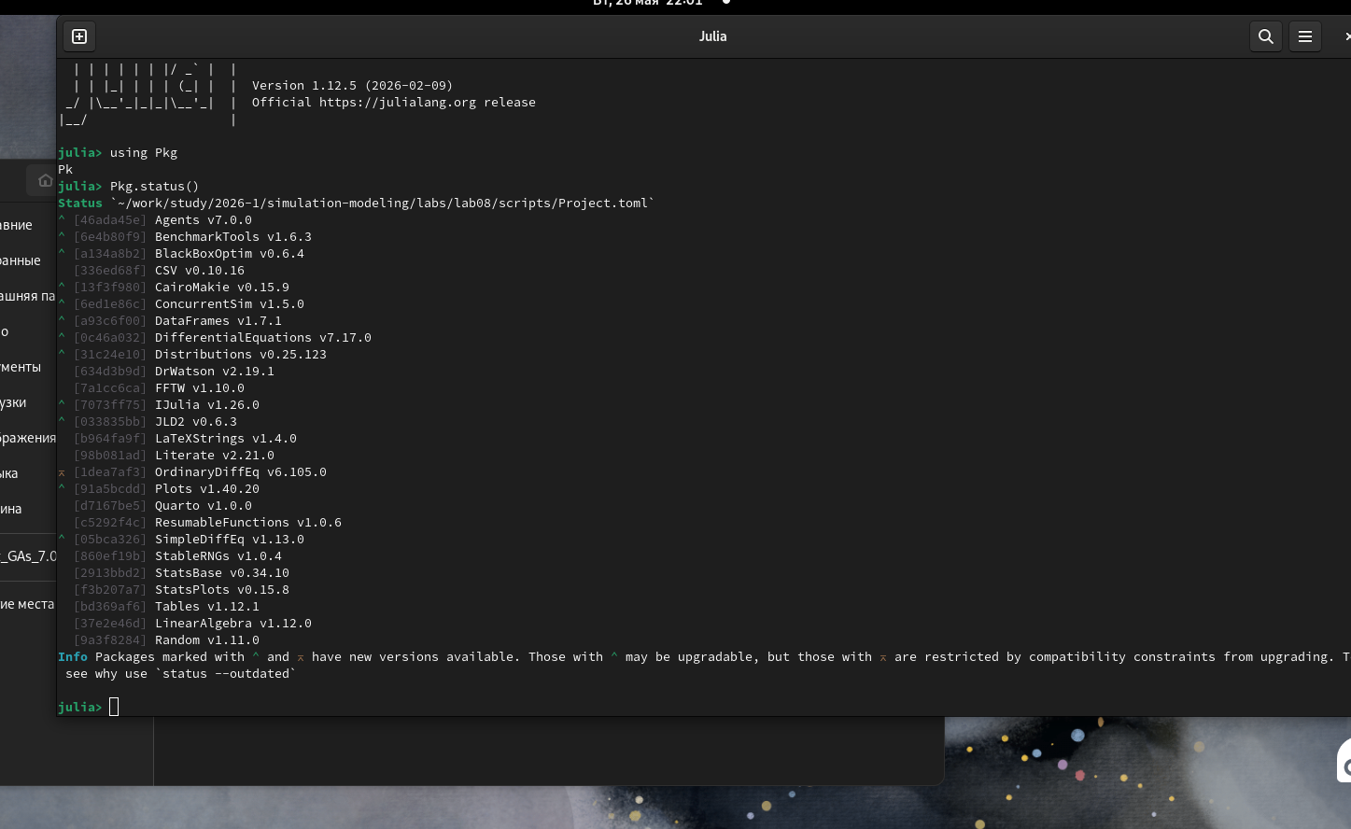
Проверка установленных пакетов Julia
Наличие этих пакетов позволяет запускать дискретно-событийную модель, сохранять результаты в CSV, строить графики, решать детерминированную систему ОДУ и формировать literate-версии скриптов.

4. Source-модель sir_model.jl
Основная логика модели вынесена в файл src/sir_model.jl. Такой подход позволяет отделить вычислительную модель от скриптов запуска и анализа. В модуле определены структуры параметров, агента и результата симуляции, а также функции для запуска базовой DES SIR-модели, сценария вакцинации и формирования итоговых таблиц.
module SIRModel
using Random
using Distributions
using DataFrames
export SIRParameters,
SIRPerson,
SIRSimulationResult,
sir_basic_reproduction_number,
initialize_population,
simulate_sir_des,
simulate_sir_des_vaccination,
result_dataframe,
events_dataframe,
summary_dataframe
struct SIRParameters
S0::Int
I0::Int
R0::Int
beta::Float64
c::Float64
gamma::Float64
tmax::Float64
seed::Int
end
mutable struct SIRPerson
id::Int
status::Symbol
end
struct SIRSimulationResult
params::SIRParameters
time::Vector{Float64}
S::Vector{Int}
I::Vector{Int}
R::Vector{Int}
events::DataFrame
end
# Базовое репродуктивное число.
function sir_basic_reproduction_number(params::SIRParameters)
return params.beta * params.c / params.gamma
end
# Создание начальной популяции.
function initialize_population(params::SIRParameters)
population = SIRPerson[]
id = 1
for _ in 1:params.S0
push!(population, SIRPerson(id, :S))
id += 1
end
for _ in 1:params.I0
push!(population, SIRPerson(id, :I))
id += 1
end
for _ in 1:params.R0
push!(population, SIRPerson(id, :R))
id += 1
end
return population
end
# Подсчёт количества агентов в состояниях S, I и R.
function count_statuses(population::Vector{SIRPerson})
S = count(person -> person.status == :S, population)
I = count(person -> person.status == :I, population)
R = count(person -> person.status == :R, population)
return S, I, R
end
# Выбор случайного агента с заданным статусом.
function random_person_with_status(
rng::AbstractRNG,
population::Vector{SIRPerson},
status::Symbol,
)
indexes = findall(person -> person.status == status, population)
if isempty(indexes)
return nothing
end
return population[rand(rng, indexes)]
end
# Добавление текущего состояния во временные ряды.
function push_state!(
time::Vector{Float64},
S_values::Vector{Int},
I_values::Vector{Int},
R_values::Vector{Int},
t::Float64,
population::Vector{SIRPerson},
)
S, I, R = count_statuses(population)
push!(time, t)
push!(S_values, S)
push!(I_values, I)
push!(R_values, R)
return nothing
end
# Добавление события в таблицу событий.
function add_event!(
events::DataFrame,
t::Float64,
event::Symbol,
person_id::Int,
population::Vector{SIRPerson},
)
S, I, R = count_statuses(population)
push!(
events,
(
t = t,
event = event,
person_id = person_id,
S = S,
I = I,
R = R,
),
)
return nothing
end
# Базовая дискретно-событийная SIR-модель.
function simulate_sir_des(params::SIRParameters)
rng = MersenneTwister(params.seed)
population = initialize_population(params)
time = Float64[]
S_values = Int[]
I_values = Int[]
R_values = Int[]
events = DataFrame(
t = Float64[],
event = Symbol[],
person_id = Int[],
S = Int[],
I = Int[],
R = Int[],
)
t = 0.0
N = params.S0 + params.I0 + params.R0
push_state!(time, S_values, I_values, R_values, t, population)
while t < params.tmax
S, I, _ = count_statuses(population)
if I == 0
break
end
infection_rate = params.beta * params.c * S * I / N
recovery_rate = params.gamma * I
total_rate = infection_rate + recovery_rate
if total_rate <= 0.0
break
end
dt = rand(rng, Exponential(1.0 / total_rate))
next_t = t + dt
if next_t > params.tmax
break
end
t = next_t
if rand(rng) < infection_rate / total_rate && S > 0
person = random_person_with_status(rng, population, :S)
if person !== nothing
person.status = :I
add_event!(events, t, :infection, person.id, population)
end
else
person = random_person_with_status(rng, population, :I)
if person !== nothing
person.status = :R
add_event!(events, t, :recovery, person.id, population)
end
end
push_state!(time, S_values, I_values, R_values, t, population)
end
if time[end] < params.tmax
push_state!(time, S_values, I_values, R_values, params.tmax, population)
end
return SIRSimulationResult(params, time, S_values, I_values, R_values, events)
end
# Дискретно-событийная SIR-модель со сценарием вакцинации.
function simulate_sir_des_vaccination(
params::SIRParameters;
vaccination_time::Float64 = 10.0,
vaccination_fraction::Float64 = 0.2,
)
rng = MersenneTwister(params.seed)
population = initialize_population(params)
time = Float64[]
S_values = Int[]
I_values = Int[]
R_values = Int[]
events = DataFrame(
t = Float64[],
event = Symbol[],
person_id = Int[],
S = Int[],
I = Int[],
R = Int[],
)
t = 0.0
N = params.S0 + params.I0 + params.R0
vaccination_done = false
push_state!(time, S_values, I_values, R_values, t, population)
while t < params.tmax
S, I, _ = count_statuses(population)
if I == 0
break
end
infection_rate = params.beta * params.c * S * I / N
recovery_rate = params.gamma * I
total_rate = infection_rate + recovery_rate
if total_rate <= 0.0
break
end
dt = rand(rng, Exponential(1.0 / total_rate))
next_t = t + dt
# Вакцинация выполняется как отдельное событие.
if !vaccination_done &&
t < vaccination_time &&
vaccination_time <= next_t &&
vaccination_time <= params.tmax
t = vaccination_time
susceptible_indexes = findall(
person -> person.status == :S,
population,
)
vaccination_fraction = clamp(vaccination_fraction, 0.0, 1.0)
vaccinated_count = floor(
Int,
vaccination_fraction * length(susceptible_indexes),
)
if vaccinated_count > 0
selected_indexes = rand(
rng,
susceptible_indexes,
vaccinated_count,
)
for index in selected_indexes
population[index].status = :R
end
end
vaccination_done = true
add_event!(events, t, :vaccination, 0, population)
push_state!(time, S_values, I_values, R_values, t, population)
continue
end
if next_t > params.tmax
break
end
t = next_t
if rand(rng) < infection_rate / total_rate && S > 0
person = random_person_with_status(rng, population, :S)
if person !== nothing
person.status = :I
add_event!(events, t, :infection, person.id, population)
end
else
person = random_person_with_status(rng, population, :I)
if person !== nothing
person.status = :R
add_event!(events, t, :recovery, person.id, population)
end
end
push_state!(time, S_values, I_values, R_values, t, population)
end
if time[end] < params.tmax
push_state!(time, S_values, I_values, R_values, params.tmax, population)
end
return SIRSimulationResult(params, time, S_values, I_values, R_values, events)
end
# Таблица временных рядов S, I и R.
function result_dataframe(result::SIRSimulationResult)
return DataFrame(
t = result.time,
S = result.S,
I = result.I,
R = result.R,
)
end
# Таблица событий модели.
function events_dataframe(result::SIRSimulationResult)
return result.events
end
# Краткая итоговая таблица по одному запуску.
function summary_dataframe(result::SIRSimulationResult)
params = result.params
peak_I, peak_index = findmax(result.I)
peak_time = result.time[peak_index]
final_S = result.S[end]
final_I = result.I[end]
final_R = result.R[end]
return DataFrame(
S0 = [params.S0],
I0 = [params.I0],
R0 = [params.R0],
beta = [params.beta],
c = [params.c],
gamma = [params.gamma],
reproduction_number = [sir_basic_reproduction_number(params)],
tmax = [params.tmax],
seed = [params.seed],
peak_I = [peak_I],
peak_time = [peak_time],
final_S = [final_S],
final_I = [final_I],
final_R = [final_R],
final_size = [final_R - params.R0],
epidemic_duration = [result.time[end]],
events_count = [nrow(result.events)],
)
end
end
В source-файле реализована функция simulate_sir_des, которая выполняет стохастическое дискретно-событийное моделирование. На каждом шаге рассчитываются интенсивности заражения и выздоровления, затем случайным образом определяется время до следующего события и тип события. После этого состояние популяции обновляется, а значения S, I, R сохраняются во временные ряды.
Также в source-модуль добавлена функция simulate_sir_des_vaccination, которая моделирует вакцинацию: в заданный момент времени часть восприимчивых агентов переводится из состояния S в состояние R.

5. Базовый запуск DES SIR-модели

5.1 Скрипт sir_des.jl
Файл scripts/sir_des.jl выполняет базовый запуск модели. В нём задаются начальные параметры, запускается симуляция, формируются таблицы и строятся основные графики.
using DrWatson
@quickactivate "project"
include(srcdir("sir_model.jl"))
using .SIRModel
using CSV
using DataFrames
using Plots
# Параметры базового запуска SIR-модели.
params = SIRParameters(
990, # S0
10, # I0
0, # R0
0.05, # beta
10.0, # c
0.25, # gamma
100.0, # tmax
123, # seed
)
# Запуск дискретно-событийной симуляции.
result = simulate_sir_des(params)
# Формирование таблиц результатов.
df_result = result_dataframe(result)
df_events = events_dataframe(result)
df_summary = summary_dataframe(result)
# Сохранение результатов в data/.
CSV.write(datadir("sir_des.csv"), df_result)
CSV.write(datadir("sir_des_events.csv"), df_events)
CSV.write(datadir("sir_des_summary.csv"), df_summary)
println("SIR DES summary:")
println(df_summary)
# График динамики S, I и R.
p_dynamics = plot(
df_result.t,
[df_result.S df_result.I df_result.R],
label = ["S" "I" "R"],
xlabel = "Time",
ylabel = "Population",
title = "SIR DES dynamics",
linewidth = 2,
)
savefig(p_dynamics, plotsdir("sir_des_dynamics.png"))
# График только для числа инфицированных.
p_infected = plot(
df_result.t,
df_result.I,
label = "Infected",
xlabel = "Time",
ylabel = "Infected",
title = "SIR DES infected dynamics",
linewidth = 2,
)
savefig(p_infected, plotsdir("sir_des_infected.png"))
# Столбчатая диаграмма итогового состояния.
final_state = DataFrame(
group = ["S", "I", "R"],
value = [
df_result.S[end],
df_result.I[end],
df_result.R[end],
],
)
CSV.write(datadir("sir_des_final_state.csv"), final_state)
p_final = bar(
final_state.group,
final_state.value,
label = "Final state",
xlabel = "Group",
ylabel = "Population",
title = "SIR DES final state",
)
savefig(p_final, plotsdir("sir_des_final_state.png"))
println()
println("SIR DES simulation completed.")
println("Saved data:")
println(" data/sir_des.csv")
println(" data/sir_des_events.csv")
println(" data/sir_des_summary.csv")
println(" data/sir_des_final_state.csv")
println("Saved plots:")
println(" plots/sir_des_dynamics.png")
println(" plots/sir_des_infected.png")
println(" plots/sir_des_final_state.png")
Для базового запуска были использованы параметры:
Параметр | Значение | Смысл
S0 | 990 | начальное число восприимчивых
I0 | 10 | начальное число инфицированных
R0 | 0 | начальное число выздоровевших
beta | 0.05 | вероятность передачи инфекции
c | 10.0 | среднее число контактов
gamma | 0.25 | интенсивность выздоровления
tmax | 100.0 | время моделирования
seed | 123 | начальное значение генератора случайных чисел
При таких параметрах базовое репродуктивное число равно:
$$R_{0}=\frac{βc}{γ}=\frac{0.05⋅10}{0.25}=2.$$
Так как $R_{0}>1$, инфекция в начале моделирования распространяется, а не затухает сразу.

5.2 Выполнение базового скрипта
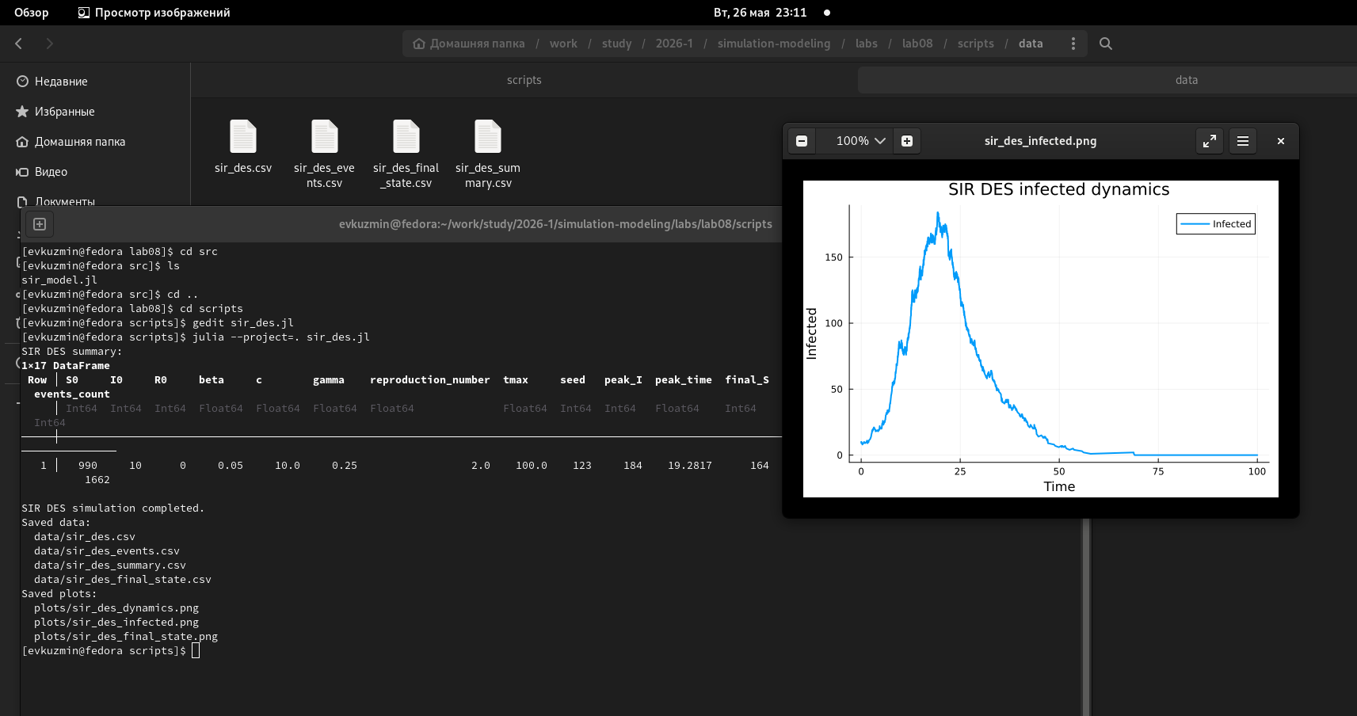
Выполнение и результаты базового скрипта
По результатам выполнения базового скрипта были сохранены таблицы с временными рядами, событиями и итоговой сводкой. Также были построены графики динамики S, I, R, отдельная динамика инфицированных и финальное состояние системы.

5.3 Динамика SIR-модели
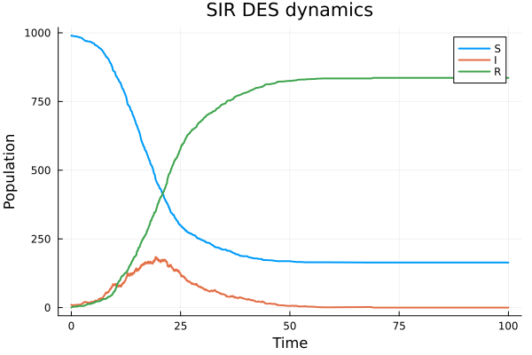
SIR DES dynamics
На графике общей динамики видно классическое поведение SIR-модели. Число восприимчивых агентов S постепенно уменьшается, так как часть агентов заражается и переходит в состояние I. Число инфицированных сначала растёт, затем достигает пика и после этого снижается. Число агентов в состоянии R монотонно увеличивается, поскольку выздоровевшие агенты больше не участвуют в распространении инфекции.

5.4 Динамика инфицированных
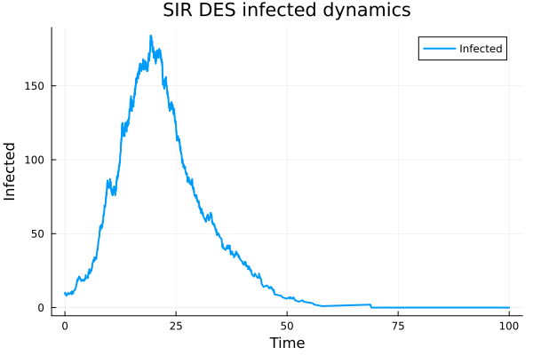
SIR DES infected dynamics
Отдельный график инфицированных показывает эпидемическую волну. На начальном участке число инфицированных растёт, затем достигает максимума, после чего начинает снижаться. Снижение связано с тем, что восприимчивых агентов становится меньше, а инфицированные постепенно переходят в состояние R.

5.5 Финальное состояние
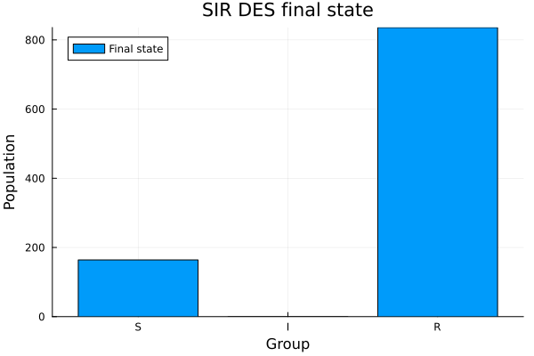
SIR DES final state
Финальное состояние показывает распределение агентов по группам в конце моделирования. В базовом сценарии активных инфицированных к концу моделирования практически не остаётся, а основная часть популяции переходит в состояние R. Это означает, что эпидемия завершилась естественным образом.

6. Literate-версия первого скрипта
Для базового запуска была подготовлена literate-версия scripts/sir_des_literate.jl. Она содержит тот же вычислительный сценарий, но оформлена как пояснительный документ: перед блоками кода добавлены текстовые комментарии, описывающие смысл выполняемых действий.
# # Лабораторная работа №8
#
# ## Базовая дискретно-событийная SIR-модель
#
# В данном скрипте выполняется базовый запуск SIR-модели в
# дискретно-событийном подходе.
#
# Модель SIR разделяет популяцию на три группы:
#
# - `S` — восприимчивые агенты;
# - `I` — инфицированные агенты;
# - `R` — выздоровевшие или удалённые из процесса распространения инфекции.
#
# В отличие от непрерывной модели на дифференциальных уравнениях,
# в дискретно-событийной модели состояние системы меняется только
# в моменты отдельных событий. В данной реализации такими событиями
# являются заражение и выздоровление.
using DrWatson
@quickactivate "project"
include(srcdir("sir_model.jl"))
using .SIRModel
using CSV
using DataFrames
using Plots
using Literate
# ## Задание параметров модели
#
# Зададим параметры базового эксперимента.
#
# В начальный момент времени в популяции находится 990 восприимчивых
# агентов, 10 инфицированных и 0 выздоровевших. Параметр `beta`
# задаёт вероятность передачи инфекции при контакте, `c` задаёт
# среднее число контактов, а `gamma` — интенсивность выздоровления.
params = SIRParameters(
990, # начальное число восприимчивых
10, # начальное число инфицированных
0, # начальное число выздоровевших
0.05, # вероятность передачи инфекции
10.0, # среднее число контактов
0.25, # интенсивность выздоровления
100.0, # максимальное время моделирования
123, # seed
)
# Для выбранных параметров можно вычислить базовое репродуктивное число.
# Оно показывает, сколько человек в среднем может заразить один
# инфицированный агент в полностью восприимчивой популяции.
R0_value = sir_basic_reproduction_number(params)
println("Basic reproduction number R0 = ", R0_value)
# ## Запуск дискретно-событийной симуляции
#
# После задания параметров запускаем модель. Внутри функции
# `simulate_sir_des` выполняется дискретно-событийная симуляция:
#
# - рассчитываются интенсивности заражения и выздоровления;
# - случайно определяется время до следующего события;
# - выбирается тип события;
# - состояние популяции обновляется;
# - результат сохраняется во временные ряды и таблицу событий.
result = simulate_sir_des(params)
# ## Формирование таблиц
#
# После выполнения симуляции сформируем три основные таблицы:
#
# - временной ряд значений `S`, `I`, `R`;
# - таблицу событий;
# - итоговую сводную таблицу по запуску.
df_result = result_dataframe(result)
df_events = events_dataframe(result)
df_summary = summary_dataframe(result)
# Сохраним полученные данные в каталог `data/`.
CSV.write(datadir("sir_des_literate.csv"), df_result)
CSV.write(datadir("sir_des_literate_events.csv"), df_events)
CSV.write(datadir("sir_des_literate_summary.csv"), df_summary)
println("SIR DES literate summary:")
println(df_summary)
# ## Визуализация динамики SIR
#
# Первый график показывает общую динамику трёх групп: `S`, `I` и `R`.
# По нему можно увидеть, как число восприимчивых уменьшается, число
# инфицированных сначала растёт, а затем снижается, а число выздоровевших
# постепенно увеличивается.
p_dynamics = plot(
df_result.t,
[df_result.S df_result.I df_result.R],
label = ["S" "I" "R"],
xlabel = "Time",
ylabel = "Population",
title = "SIR DES dynamics",
linewidth = 2,
)
savefig(p_dynamics, plotsdir("sir_des_literate_dynamics.png"))
# ## Динамика инфицированных
#
# Второй график отдельно показывает число инфицированных агентов.
# Он удобен для анализа пика эпидемии и времени, в которое этот пик
# достигается.
p_infected = plot(
df_result.t,
df_result.I,
label = "Infected",
xlabel = "Time",
ylabel = "Infected",
title = "SIR DES infected dynamics",
linewidth = 2,
)
savefig(p_infected, plotsdir("sir_des_literate_infected.png"))
# ## Финальное состояние системы
#
# Дополнительно построим столбчатую диаграмму финального состояния.
# Она показывает, сколько агентов осталось в группах `S`, `I` и `R`
# к концу моделирования.
final_state = DataFrame(
group = ["S", "I", "R"],
value = [
df_result.S[end],
df_result.I[end],
df_result.R[end],
],
)
CSV.write(datadir("sir_des_literate_final_state.csv"), final_state)
p_final = bar(
final_state.group,
final_state.value,
label = "Final state",
xlabel = "Group",
ylabel = "Population",
title = "SIR DES final state",
)
savefig(p_final, plotsdir("sir_des_literate_final_state.png"))
# ## Итог базового запуска
#
# В результате выполнения literate-версии были получены таблицы и графики,
# аналогичные обычному базовому запуску. Отличие этой версии заключается
# в том, что код оформлен в литературном стиле и может быть преобразован
# в чистый Julia-скрипт, Jupyter Notebook и Quarto-документ.
println()
println("SIR DES literate simulation completed.")
println("Saved data:")
println(" data/sir_des_literate.csv")
println(" data/sir_des_literate_events.csv")
println(" data/sir_des_literate_summary.csv")
println(" data/sir_des_literate_final_state.csv")
println("Saved plots:")
println(" plots/sir_des_literate_dynamics.png")
println(" plots/sir_des_literate_infected.png")
println(" plots/sir_des_literate_final_state.png")
# ## Генерация файлов из literate-версии
#
# В конце скрипта выполняется генерация производных файлов:
#
# - чистого Julia-скрипта;
# - Jupyter Notebook;
# - Quarto-документа.
output_dir = scriptsdir("generated", "sir_des_literate")
mkpath(output_dir)
Literate.script(@__FILE__, output_dir)
Literate.notebook(@__FILE__, output_dir)
Literate.markdown(@__FILE__, output_dir; flavor = Literate.QuartoFlavor())
println()
println("Generated literate outputs:")
println(" scripts/generated/sir_des_literate/")
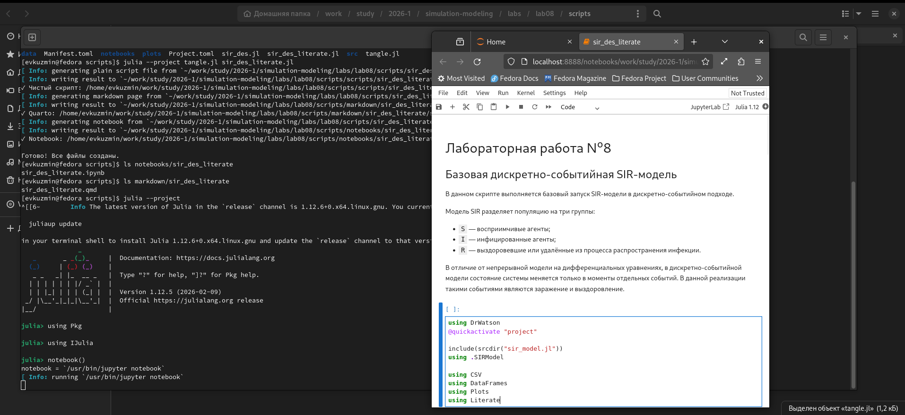
Создание и notebook literate-версии первого скрипта
Literate-версия нужна для того, чтобы из одного файла можно было получить чистый Julia-скрипт, Jupyter Notebook и Quarto-документ. Генерация производных файлов выполнялась отдельно через tangle.jl.

7. Параметризованная версия первого скрипта

7.1 Скрипт sir_des_params.jl
Параметризованная версия первого скрипта предназначена для анализа чувствительности модели к основным параметрам SIR-модели: beta, c и gamma.
# # Лабораторная работа №8
#
# ## Параметризованная версия DES SIR-модели
#
# В данном скрипте выполняется параметризованный анализ базовой
# дискретно-событийной SIR-модели.
#
# В отличие от обычного запуска `sir_des.jl`, здесь модель запускается
# несколько раз при разных значениях параметров. Это позволяет оценить,
# как параметры заражения, контактов и выздоровления влияют на динамику
# эпидемии.
#
# В работе исследуются три параметра:
#
# - `beta` — вероятность передачи инфекции при контакте;
# - `c` — среднее число контактов;
# - `gamma` — интенсивность выздоровления.
#
# Для каждого сценария выполняется несколько повторов с разными `seed`,
# так как дискретно-событийная модель является стохастической.
using DrWatson
@quickactivate "project"
include(srcdir("sir_model.jl"))
using .SIRModel
using CSV
using DataFrames
using Plots
using Statistics
using Literate
# ## Базовые параметры
#
# Сначала зададим базовые параметры модели. Они соответствуют начальному
# сценарию, относительно которого далее будут изменяться отдельные параметры.
base_S0 = 990
base_I0 = 10
base_R0 = 0
base_tmax = 100.0
base_beta = 0.05
base_c = 10.0
base_gamma = 0.25
replications = 5
# ## Формирование сценариев
#
# Для параметризованного анализа сформируем таблицу сценариев.
#
# В первой группе меняется `beta`, во второй группе меняется `c`,
# в третьей группе меняется `gamma`. Остальные параметры при этом
# остаются базовыми.
scenarios = DataFrame(
scenario = String[],
beta = Float64[],
c = Float64[],
gamma = Float64[],
)
# Изменение вероятности передачи инфекции.
for beta in [0.03, 0.05, 0.07]
push!(
scenarios,
(
scenario = "beta_scan",
beta = beta,
c = base_c,
gamma = base_gamma,
),
)
end
# Изменение среднего числа контактов.
for c in [6.0, 10.0, 14.0]
push!(
scenarios,
(
scenario = "contact_scan",
beta = base_beta,
c = c,
gamma = base_gamma,
),
)
end
# Изменение интенсивности выздоровления.
for gamma in [0.15, 0.25, 0.35]
push!(
scenarios,
(
scenario = "gamma_scan",
beta = base_beta,
c = base_c,
gamma = gamma,
),
)
end
# ## Запуск серии экспериментов
#
# Для каждого сценария выполняется несколько независимых повторов.
# Это нужно для того, чтобы сгладить случайность отдельных запусков.
#
# В таблицу `all_results` сохраняются временные ряды, а в таблицу
# `all_summaries` — итоговые характеристики каждого запуска.
all_results = DataFrame()
all_summaries = DataFrame()
for (scenario_id, row) in enumerate(eachrow(scenarios))
for replication in 1:replications
seed = 1000 + 100 * scenario_id + replication
params = SIRParameters(
base_S0,
base_I0,
base_R0,
row.beta,
row.c,
row.gamma,
base_tmax,
seed,
)
result = simulate_sir_des(params)
df_result = result_dataframe(result)
df_summary = summary_dataframe(result)
df_result.scenario .= row.scenario
df_result.beta .= row.beta
df_result.c .= row.c
df_result.gamma .= row.gamma
df_result.replication .= replication
df_result.seed .= seed
df_summary.scenario .= row.scenario
df_summary.replication .= replication
append!(all_results, df_result)
append!(all_summaries, df_summary)
end
end
# ## Сводная таблица
#
# После выполнения всех повторов сгруппируем результаты по сценариям.
# Для каждого набора параметров считаются средние значения и стандартные
# отклонения основных характеристик.
summary_by_scenario = combine(
groupby(all_summaries, [:scenario, :beta, :c, :gamma]),
:reproduction_number => mean => :mean_reproduction_number,
:peak_I => mean => :mean_peak_I,
:peak_I => std => :std_peak_I,
:peak_time => mean => :mean_peak_time,
:final_size => mean => :mean_final_size,
:final_size => std => :std_final_size,
:events_count => mean => :mean_events_count,
)
CSV.write(datadir("sir_des_params_results.csv"), all_results)
CSV.write(datadir("sir_des_params_summaries.csv"), all_summaries)
CSV.write(datadir("sir_des_params_summary_by_scenario.csv"), summary_by_scenario)
println("SIR DES parameter scan summary:")
println(summary_by_scenario)
# ## Отдельные таблицы по группам параметров
#
# Для удобства построения графиков разделим общую сводную таблицу
# на три группы: анализ `beta`, анализ `c` и анализ `gamma`.
beta_summary = filter(row -> row.scenario == "beta_scan", summary_by_scenario)
contact_summary = filter(row -> row.scenario == "contact_scan", summary_by_scenario)
gamma_summary = filter(row -> row.scenario == "gamma_scan", summary_by_scenario)
CSV.write(datadir("sir_des_params_beta_summary.csv"), beta_summary)
CSV.write(datadir("sir_des_params_contact_summary.csv"), contact_summary)
CSV.write(datadir("sir_des_params_gamma_summary.csv"), gamma_summary)
# ## Влияние beta на пик инфекции
#
# Параметр `beta` отвечает за вероятность передачи инфекции при контакте.
# При увеличении `beta` ожидается рост пика инфицированных и итогового
# размера эпидемии.
p_beta = plot(
beta_summary.beta,
beta_summary.mean_peak_I,
marker = :circle,
label = "Mean peak I",
xlabel = "Beta",
ylabel = "Peak infected",
title = "SIR DES: effect of beta on infection peak",
linewidth = 2,
)
savefig(p_beta, plotsdir("sir_des_params_beta_peak.png"))
# ## Влияние числа контактов
#
# Параметр `c` задаёт среднее число контактов. Чем больше контактов,
# тем чаще возникают возможности передачи инфекции.
p_contact = plot(
contact_summary.c,
contact_summary.mean_peak_I,
marker = :circle,
label = "Mean peak I",
xlabel = "Average contacts",
ylabel = "Peak infected",
title = "SIR DES: effect of contacts on infection peak",
linewidth = 2,
)
savefig(p_contact, plotsdir("sir_des_params_contacts_peak.png"))
# ## Влияние gamma
#
# Параметр `gamma` отвечает за интенсивность выздоровления.
# При увеличении `gamma` инфицированные быстрее переходят в состояние `R`,
# поэтому пик инфекции обычно становится ниже.
p_gamma = plot(
gamma_summary.gamma,
gamma_summary.mean_peak_I,
marker = :circle,
label = "Mean peak I",
xlabel = "Gamma",
ylabel = "Peak infected",
title = "SIR DES: effect of gamma on infection peak",
linewidth = 2,
)
savefig(p_gamma, plotsdir("sir_des_params_gamma_peak.png"))
# ## Итоговый размер эпидемии по сценариям
#
# Итоговый размер эпидемии показывает, сколько агентов перешло в состояние
# `R` за время моделирования. Этот показатель удобно сравнить для всех
# сценариев на одной диаграмме.
summary_labels = string.(
summary_by_scenario.scenario,
"\nβ=",
summary_by_scenario.beta,
", c=",
summary_by_scenario.c,
", γ=",
summary_by_scenario.gamma,
)
x_positions = collect(1:nrow(summary_by_scenario))
p_final_size = bar(
x_positions,
summary_by_scenario.mean_final_size,
label = "Mean final size",
xlabel = "Scenario",
ylabel = "Final size",
title = "SIR DES: final epidemic size by scenario",
xticks = (x_positions, summary_labels),
xrotation = 35,
)
savefig(p_final_size, plotsdir("sir_des_params_final_size.png"))
# ## Завершение параметризованного анализа
#
# В результате выполнения скрипта были получены таблицы всех запусков,
# сводные таблицы по сценариям и четыре графика влияния параметров
# на развитие эпидемии.
println()
println("SIR DES parameter scan completed.")
println("Saved data:")
println(" data/sir_des_params_results.csv")
println(" data/sir_des_params_summaries.csv")
println(" data/sir_des_params_summary_by_scenario.csv")
println(" data/sir_des_params_beta_summary.csv")
println(" data/sir_des_params_contact_summary.csv")
println(" data/sir_des_params_gamma_summary.csv")
println("Saved plots:")
println(" plots/sir_des_params_beta_peak.png")
println(" plots/sir_des_params_contacts_peak.png")
println(" plots/sir_des_params_gamma_peak.png")
println(" plots/sir_des_params_final_size.png")
В этом скрипте формируются несколько сценариев:
Группа сценариев | Изменяемый параметр | Значения
beta_scan | beta | 0.03, 0.05, 0.07
contact_scan | c | 6.0, 10.0, 14.0
gamma_scan | gamma | 0.15, 0.25, 0.35
Для каждого сценария выполняется несколько повторов с разными seed, так как DES-модель является стохастической. После этого рассчитываются средние значения пика инфицированных, времени пика, итогового размера эпидемии и числа событий.
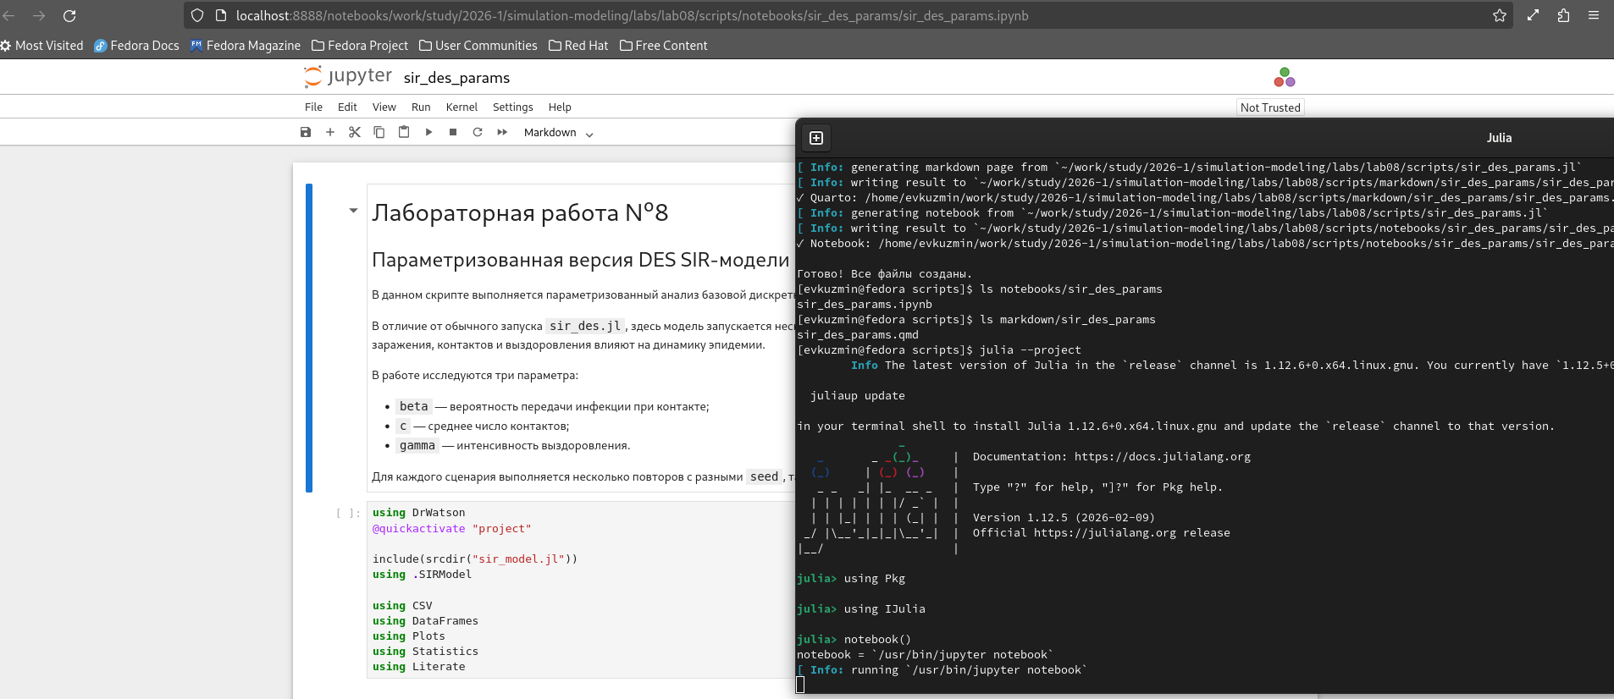
Создание параметризованной версии и notebook первого скрипта
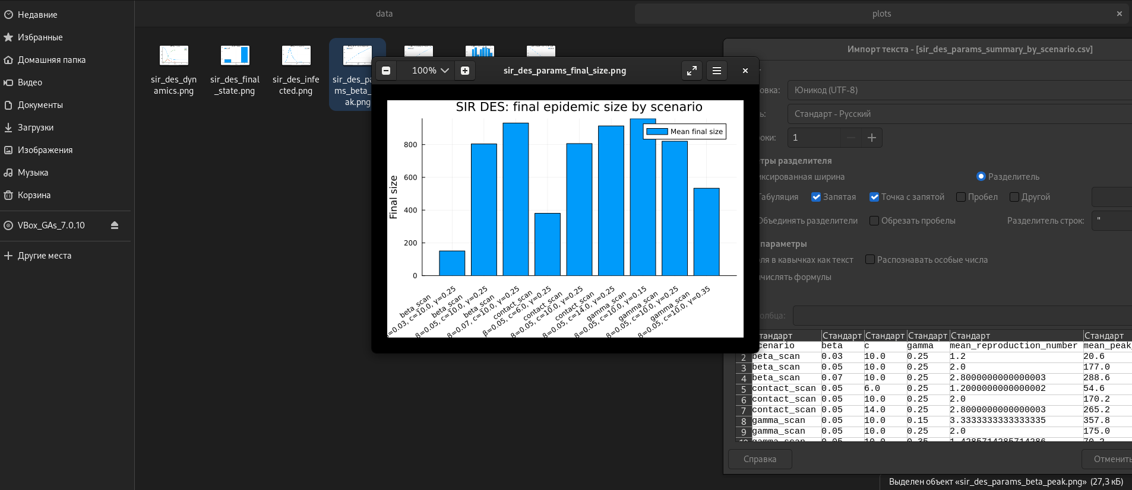
Результаты параметризованной версии первого скрипта

7.2 Влияние beta
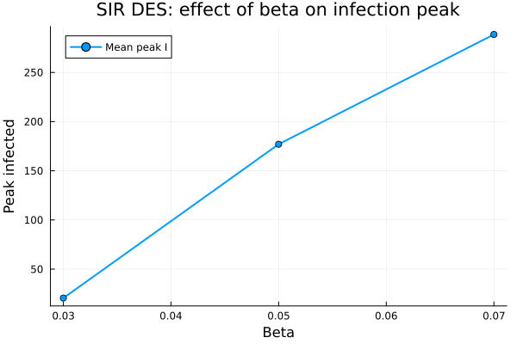
SIR DES: effect of beta on infection peak
Параметр beta отвечает за вероятность передачи инфекции при контакте. На графике видно, что при увеличении beta пик инфицированных возрастает. Это объясняется тем, что при большей вероятности передачи инфекции каждый контакт чаще приводит к заражению, поэтому эпидемия развивается быстрее и достигает более высокого максимума.

7.3 Влияние среднего числа контактов
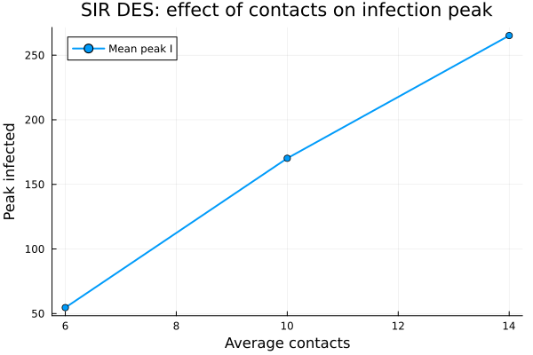
SIR DES: effect of contacts on infection peak
Параметр c задаёт среднее число контактов. При росте числа контактов максимальное количество инфицированных увеличивается. Это связано с тем, что большее число контактов повышает частоту потенциальных заражений.

7.4 Влияние gamma
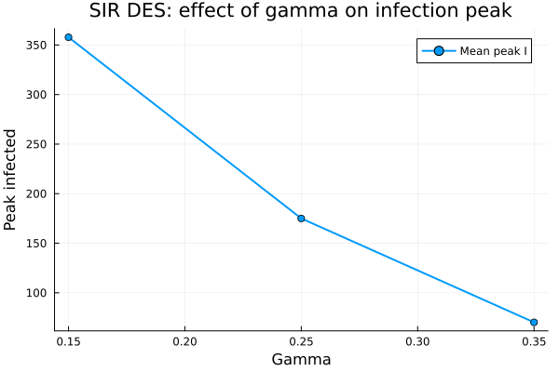
SIR DES: effect of gamma on infection peak
Параметр gamma отвечает за интенсивность выздоровления. При увеличении gamma максимальное число инфицированных снижается. Инфицированные агенты быстрее переходят в состояние R, меньше времени остаются источниками заражения и поэтому заражают меньше восприимчивых агентов.

7.5 Итоговый размер эпидемии по сценариям
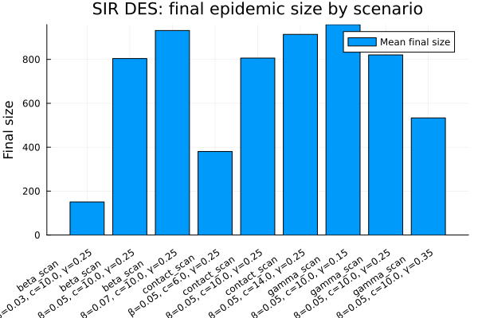
SIR DES: final epidemic size by scenario
Столбчатая диаграмма показывает итоговый размер эпидемии для разных сценариев. Наибольшие значения наблюдаются при увеличении вероятности передачи инфекции и числа контактов. При увеличении интенсивности выздоровления итоговый размер эпидемии уменьшается, так как инфицированные быстрее выходят из процесса распространения инфекции.

8. Аналитический скрипт

8.1 Скрипт sir_des_analysis.jl
Второй основной скрипт scripts/sir_des_analysis.jl выполняет расширенный анализ модели. В нём реализованы сравнение DES-модели с детерминированной SIR-моделью на ОДУ, сценарий вакцинации, вариант с фиксированной длительностью болезни и оценка производительности.
using DrWatson
@quickactivate "project"
include(srcdir("sir_model.jl"))
using .SIRModel
using CSV
using DataFrames
using Plots
using DifferentialEquations
using Random
using Distributions
# Базовые параметры модели.
params = SIRParameters(
990, # S0
10, # I0
0, # R0
0.05, # beta
10.0, # c
0.25, # gamma
100.0, # tmax
123, # seed
)
# Базовый запуск DES SIR.
des_result = simulate_sir_des(params)
df_des = result_dataframe(des_result)
df_des_summary = summary_dataframe(des_result)
# Детерминированная SIR-модель через систему ОДУ.
function sir_ode!(du, u, p, t)
beta, c, gamma, N = p
S = u[1]
I = u[2]
R = u[3]
infection = beta * c * S * I / N
recovery = gamma * I
du[1] = -infection
du[2] = infection - recovery
du[3] = recovery
return nothing
end
N = params.S0 + params.I0 + params.R0
u0 = [params.S0, params.I0, params.R0]
p = [params.beta, params.c, params.gamma, N]
tspan = (0.0, params.tmax)
ode_problem = ODEProblem(sir_ode!, u0, tspan, p)
ode_solution = solve(ode_problem, Tsit5(); saveat = 0.5)
ode_values = Array(ode_solution)
df_ode = DataFrame(
t = Float64.(ode_solution.t),
S = ode_values[1, :],
I = ode_values[2, :],
R = ode_values[3, :],
)
ode_peak_I, ode_peak_index = findmax(df_ode.I)
ode_peak_time = df_ode.t[ode_peak_index]
df_ode_summary = DataFrame(
model = ["ODE"],
peak_I = [ode_peak_I],
peak_time = [ode_peak_time],
final_S = [df_ode.S[end]],
final_I = [df_ode.I[end]],
final_R = [df_ode.R[end]],
final_size = [df_ode.R[end] - params.R0],
)
# DES SIR со сценарием вакцинации.
vaccination_result = simulate_sir_des_vaccination(
params;
vaccination_time = 10.0,
vaccination_fraction = 0.25,
)
df_vaccination = result_dataframe(vaccination_result)
df_vaccination_summary = summary_dataframe(vaccination_result)
# DES SIR с детерминированной длительностью болезни.
function simulate_sir_des_fixed_recovery(
params::SIRParameters;
illness_duration::Float64 = 1.0 / params.gamma,
)
rng = MersenneTwister(params.seed)
S = params.S0
I = params.I0
R = params.R0
N = S + I + R
t = 0.0
time = Float64[t]
S_values = Int[S]
I_values = Int[I]
R_values = Int[R]
events = DataFrame(
t = Float64[],
event = Symbol[],
S = Int[],
I = Int[],
R = Int[],
)
# Для начальных инфицированных заранее задаём фиксированное время выздоровления.
recovery_times = fill(illness_duration, I)
while t < params.tmax
if I == 0 && isempty(recovery_times)
break
end
infection_rate = params.beta * params.c * S * I / N
if infection_rate > 0.0 && S > 0
next_infection_t = t + rand(rng, Exponential(1.0 / infection_rate))
else
next_infection_t = Inf
end
if !isempty(recovery_times)
next_recovery_t, recovery_index = findmin(recovery_times)
else
next_recovery_t = Inf
recovery_index = 0
end
next_t = min(next_infection_t, next_recovery_t)
if next_t == Inf || next_t > params.tmax
break
end
t = next_t
if next_recovery_t <= next_infection_t
I -= 1
R += 1
deleteat!(recovery_times, recovery_index)
push!(
events,
(
t = t,
event = :fixed_recovery,
S = S,
I = I,
R = R,
),
)
else
S -= 1
I += 1
push!(recovery_times, t + illness_duration)
push!(
events,
(
t = t,
event = :infection,
S = S,
I = I,
R = R,
),
)
end
push!(time, t)
push!(S_values, S)
push!(I_values, I)
push!(R_values, R)
end
if time[end] < params.tmax
push!(time, params.tmax)
push!(S_values, S)
push!(I_values, I)
push!(R_values, R)
end
df_result = DataFrame(
t = time,
S = S_values,
I = I_values,
R = R_values,
)
peak_I, peak_index = findmax(df_result.I)
peak_time = df_result.t[peak_index]
df_summary = DataFrame(
model = ["DES fixed recovery"],
peak_I = [Float64(peak_I)],
peak_time = [Float64(peak_time)],
final_S = [Float64(df_result.S[end])],
final_I = [Float64(df_result.I[end])],
final_R = [Float64(df_result.R[end])],
final_size = [Float64(df_result.R[end] - params.R0)],
events_count = [nrow(events)],
illness_duration = [illness_duration],
)
return df_result, events, df_summary
end
df_fixed, df_fixed_events, df_fixed_summary = simulate_sir_des_fixed_recovery(
params;
illness_duration = 1.0 / params.gamma,
)
# Формирование общей таблицы сравнения.
df_des_summary.model .= "DES base"
df_vaccination_summary.model .= "DES vaccination"
df_comparison = DataFrame(
model = String[],
peak_I = Float64[],
peak_time = Float64[],
final_S = Float64[],
final_I = Float64[],
final_R = Float64[],
final_size = Float64[],
)
push!(
df_comparison,
(
model = "DES base",
peak_I = Float64(df_des_summary.peak_I[1]),
peak_time = Float64(df_des_summary.peak_time[1]),
final_S = Float64(df_des_summary.final_S[1]),
final_I = Float64(df_des_summary.final_I[1]),
final_R = Float64(df_des_summary.final_R[1]),
final_size = Float64(df_des_summary.final_size[1]),
),
)
push!(
df_comparison,
(
model = "ODE",
peak_I = Float64(df_ode_summary.peak_I[1]),
peak_time = Float64(df_ode_summary.peak_time[1]),
final_S = Float64(df_ode_summary.final_S[1]),
final_I = Float64(df_ode_summary.final_I[1]),
final_R = Float64(df_ode_summary.final_R[1]),
final_size = Float64(df_ode_summary.final_size[1]),
),
)
push!(
df_comparison,
(
model = "DES vaccination",
peak_I = Float64(df_vaccination_summary.peak_I[1]),
peak_time = Float64(df_vaccination_summary.peak_time[1]),
final_S = Float64(df_vaccination_summary.final_S[1]),
final_I = Float64(df_vaccination_summary.final_I[1]),
final_R = Float64(df_vaccination_summary.final_R[1]),
final_size = Float64(df_vaccination_summary.final_size[1]),
),
)
push!(
df_comparison,
(
model = "DES fixed recovery",
peak_I = Float64(df_fixed_summary.peak_I[1]),
peak_time = Float64(df_fixed_summary.peak_time[1]),
final_S = Float64(df_fixed_summary.final_S[1]),
final_I = Float64(df_fixed_summary.final_I[1]),
final_R = Float64(df_fixed_summary.final_R[1]),
final_size = Float64(df_fixed_summary.final_size[1]),
),
)
# Оценка производительности при разных размерах популяции.
population_sizes = [500, 1000, 2000, 5000]
df_performance = DataFrame(
population_size = Int[],
elapsed_time = Float64[],
peak_I = Int[],
final_size = Int[],
events_count = Int[],
)
for population_size in population_sizes
test_params = SIRParameters(
population_size - 10,
10,
0,
params.beta,
params.c,
params.gamma,
params.tmax,
5000 + population_size,
)
test_result = nothing
elapsed_time = @elapsed begin
test_result = simulate_sir_des(test_params)
end
test_summary = summary_dataframe(test_result)
push!(
df_performance,
(
population_size = population_size,
elapsed_time = elapsed_time,
peak_I = test_summary.peak_I[1],
final_size = test_summary.final_size[1],
events_count = test_summary.events_count[1],
),
)
end
# Сохранение таблиц.
CSV.write(datadir("sir_des_analysis_des.csv"), df_des)
CSV.write(datadir("sir_des_analysis_ode.csv"), df_ode)
CSV.write(datadir("sir_des_analysis_vaccination.csv"), df_vaccination)
CSV.write(datadir("sir_des_analysis_fixed_recovery.csv"), df_fixed)
CSV.write(datadir("sir_des_analysis_fixed_recovery_events.csv"), df_fixed_events)
CSV.write(datadir("sir_des_analysis_comparison.csv"), df_comparison)
CSV.write(datadir("sir_des_analysis_performance.csv"), df_performance)
println("SIR DES analysis comparison:")
println(df_comparison)
println()
println("SIR DES performance:")
println(df_performance)
# График 1. Сравнение DES и ODE по инфицированным.
p_compare_infected = plot(
df_des.t,
df_des.I,
label = "DES infected",
xlabel = "Time",
ylabel = "Infected",
title = "SIR: DES and ODE infected comparison",
linewidth = 2,
)
plot!(
p_compare_infected,
df_ode.t,
df_ode.I,
label = "ODE infected",
linewidth = 2,
)
savefig(p_compare_infected, plotsdir("sir_des_analysis_des_vs_ode.png"))
# График 2. Сравнение базового сценария и вакцинации.
p_vaccination = plot(
df_des.t,
df_des.I,
label = "Base infected",
xlabel = "Time",
ylabel = "Infected",
title = "SIR DES: base and vaccination scenarios",
linewidth = 2,
)
plot!(
p_vaccination,
df_vaccination.t,
df_vaccination.I,
label = "Vaccination infected",
linewidth = 2,
)
savefig(p_vaccination, plotsdir("sir_des_analysis_vaccination.png"))
# График 3. Сравнение стохастического и фиксированного выздоровления.
p_fixed = plot(
df_des.t,
df_des.I,
label = "Stochastic recovery",
xlabel = "Time",
ylabel = "Infected",
title = "SIR DES: stochastic and fixed recovery",
linewidth = 2,
)
plot!(
p_fixed,
df_fixed.t,
df_fixed.I,
label = "Fixed recovery",
linewidth = 2,
)
savefig(p_fixed, plotsdir("sir_des_analysis_fixed_recovery.png"))
# График 4. Сравнение пика инфекции.
x_positions = collect(1:nrow(df_comparison))
p_peak_comparison = bar(
x_positions,
df_comparison.peak_I,
label = "Peak infected",
xlabel = "Model",
ylabel = "Peak infected",
title = "SIR: infection peak comparison",
xticks = (x_positions, df_comparison.model),
xrotation = 25,
)
savefig(p_peak_comparison, plotsdir("sir_des_analysis_peak_comparison.png"))
# График 5. Сравнение итогового размера эпидемии.
p_final_size = bar(
x_positions,
df_comparison.final_size,
label = "Final size",
xlabel = "Model",
ylabel = "Final epidemic size",
title = "SIR: final epidemic size comparison",
xticks = (x_positions, df_comparison.model),
xrotation = 25,
)
savefig(p_final_size, plotsdir("sir_des_analysis_final_size_comparison.png"))
# График 6. Производительность при разных размерах популяции.
p_performance = plot(
df_performance.population_size,
df_performance.elapsed_time,
marker = :circle,
label = "Elapsed time",
xlabel = "Population size",
ylabel = "Elapsed time, seconds",
title = "SIR DES: performance by population size",
linewidth = 2,
)
savefig(p_performance, plotsdir("sir_des_analysis_performance.png"))
println()
println("SIR DES analysis completed.")
println("Saved data:")
println(" data/sir_des_analysis_des.csv")
println(" data/sir_des_analysis_ode.csv")
println(" data/sir_des_analysis_vaccination.csv")
println(" data/sir_des_analysis_fixed_recovery.csv")
println(" data/sir_des_analysis_fixed_recovery_events.csv")
println(" data/sir_des_analysis_comparison.csv")
println(" data/sir_des_analysis_performance.csv")
println("Saved plots:")
println(" plots/sir_des_analysis_des_vs_ode.png")
println(" plots/sir_des_analysis_vaccination.png")
println(" plots/sir_des_analysis_fixed_recovery.png")
println(" plots/sir_des_analysis_peak_comparison.png")
println(" plots/sir_des_analysis_final_size_comparison.png")
println(" plots/sir_des_analysis_performance.png")
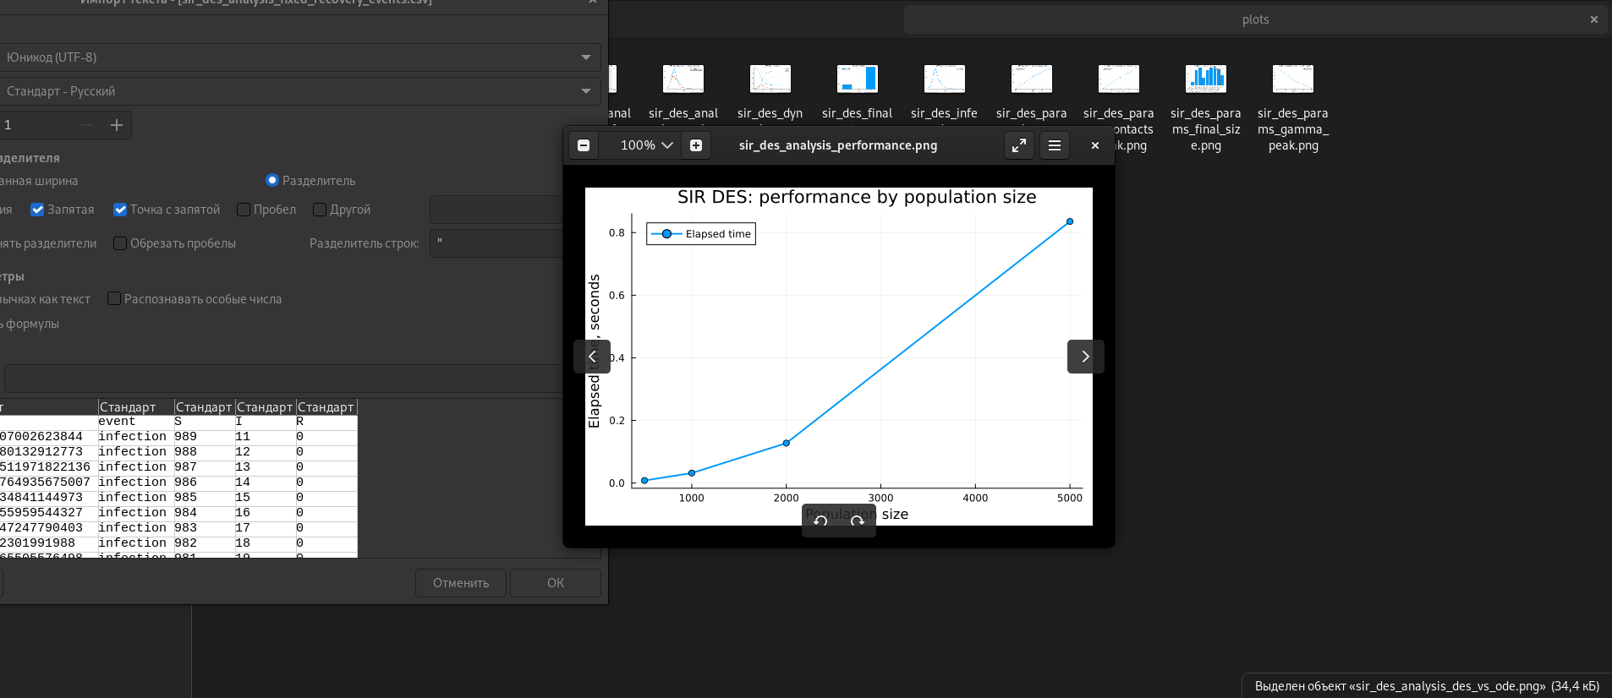
Выполнение и результаты аналитического скрипта

8.2 Сравнение DES и ODE
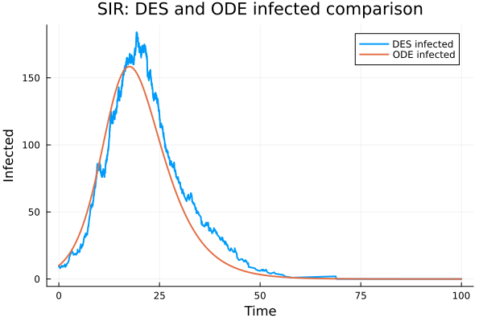
SIR: DES and ODE infected comparison
График показывает, что DES и ODE дают похожую форму эпидемической волны: число инфицированных сначала растёт, затем достигает пика и постепенно снижается. При этом DES-кривая имеет случайные колебания, так как события заражения и выздоровления происходят стохастически. ODE-кривая является гладкой, поскольку описывает усреднённую непрерывную динамику.

8.3 Сценарий вакцинации
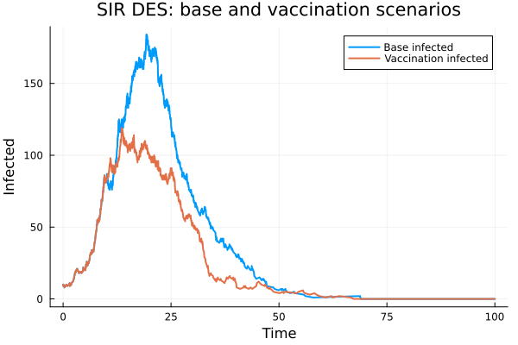
SIR DES: base and vaccination scenarios
На графике сравниваются базовый DES-сценарий и сценарий вакцинации. В сценарии вакцинации часть восприимчивых агентов переводится в состояние R, то есть исключается из дальнейшего процесса заражения. Поэтому пик инфицированных становится ниже, а эпидемическая волна менее выраженной.

8.4 Фиксированная длительность болезни
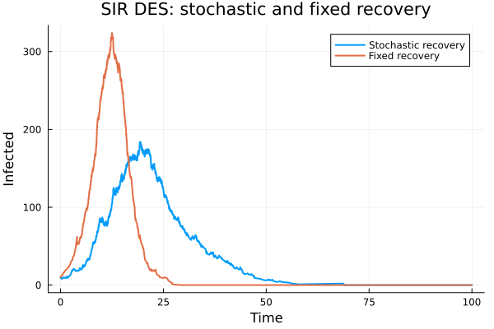
SIR DES: stochastic and fixed recovery
На этом графике сравниваются стохастическое выздоровление и фиксированная длительность болезни. В варианте с фиксированным временем болезни пик получается более резким и высоким, так как агенты остаются инфицированными одинаковое время. Это показывает, что распределение времени болезни влияет на форму эпидемической кривой.

8.5 Сравнение пиков инфекции
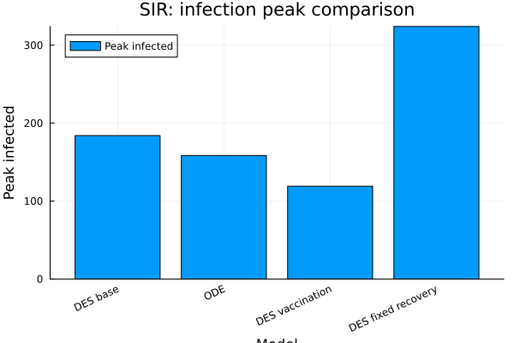
SIR: infection peak comparison
Диаграмма показывает максимальное число инфицированных для разных вариантов модели. Самый низкий пик наблюдается в сценарии вакцинации, так как часть восприимчивых агентов заранее исключается из процесса распространения инфекции. Самый высокий пик возникает в модели с фиксированным временем выздоровления.

8.6 Сравнение итогового размера эпидемии
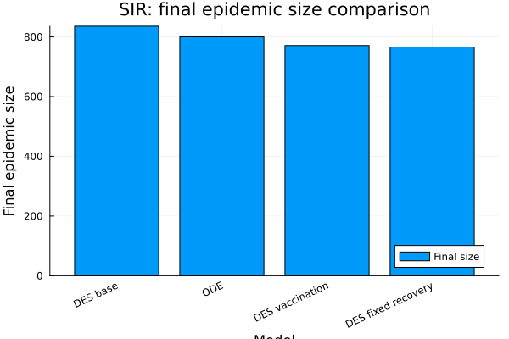
SIR: final epidemic size comparison
На графике итогового размера эпидемии видно, что все сценарии приводят к значительному числу агентов в состоянии R. Сценарий вакцинации снижает итоговый размер эпидемии по сравнению с базовым DES-сценарием. Различия по итоговому размеру меньше, чем различия по пику инфекции, что означает: форма волны может сильно меняться даже при близком итоговом числе затронутых агентов.

8.7 Производительность
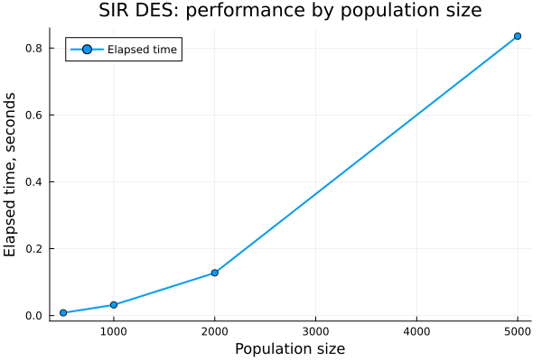
SIR DES: performance by population size
График показывает зависимость времени выполнения модели от размера популяции. При малом числе агентов модель выполняется почти мгновенно. При увеличении популяции время выполнения возрастает, поскольку необходимо обрабатывать больше событий заражения и выздоровления.

9. Literate-версия аналитического скрипта
Для аналитического скрипта была подготовлена literate-версия scripts/sir_des_analysis_literate.jl. Она сохраняет вычислительную логику обычного аналитического скрипта, но дополнена пояснениями для дальнейшей генерации notebook и Quarto-документа.
# # Лабораторная работа №8
#
# ## Аналитический скрипт для DES SIR-модели
#
# В данном скрипте выполняется расширенный анализ дискретно-событийной
# SIR-модели.
#
# Здесь рассматриваются:
#
# - сравнение DES-модели с детерминированной SIR-моделью на ОДУ;
# - сценарий вакцинации;
# - вариант с фиксированной длительностью болезни;
# - сравнение пиков инфекции;
# - сравнение итогового размера эпидемии;
# - оценка производительности при разных размерах популяции.
#
# Базовая модель уже была реализована в `src/sir_model.jl`,
# поэтому здесь мы подключаем готовый source-модуль и используем его функции.
using DrWatson
@quickactivate "project"
include(srcdir("sir_model.jl"))
using .SIRModel
using CSV
using DataFrames
using Plots
using DifferentialEquations
using Random
using Distributions
using Literate
# ## Базовые параметры
#
# Зададим параметры, которые будут использоваться для сравнения разных
# вариантов модели. Эти параметры совпадают с базовым запуском SIR DES.
params = SIRParameters(
990, # начальное число восприимчивых
10, # начальное число инфицированных
0, # начальное число выздоровевших
0.05, # вероятность передачи инфекции
10.0, # среднее число контактов
0.25, # интенсивность выздоровления
100.0, # максимальное время моделирования
123, # seed
)
# ## Базовый DES-запуск
#
# Сначала выполним базовый запуск дискретно-событийной SIR-модели.
# Его результаты будут использоваться как основной сценарий для сравнения.
des_result = simulate_sir_des(params)
df_des = result_dataframe(des_result)
df_des_summary = summary_dataframe(des_result)
# ## Детерминированная SIR-модель
#
# Для сравнения реализуем классическую SIR-модель в виде системы
# дифференциальных уравнений.
#
# В отличие от DES-подхода, здесь состояние системы меняется непрерывно,
# а результат представляет собой гладкую траекторию.
function sir_ode!(du, u, p, t)
beta, c, gamma, N = p
S = u[1]
I = u[2]
R = u[3]
infection = beta * c * S * I / N
recovery = gamma * I
du[1] = -infection
du[2] = infection - recovery
du[3] = recovery
return nothing
end
N = params.S0 + params.I0 + params.R0
u0 = [params.S0, params.I0, params.R0]
p = [params.beta, params.c, params.gamma, N]
tspan = (0.0, params.tmax)
ode_problem = ODEProblem(sir_ode!, u0, tspan, p)
ode_solution = solve(ode_problem, Tsit5(); saveat = 0.5)
ode_values = Array(ode_solution)
df_ode = DataFrame(
t = Float64.(ode_solution.t),
S = ode_values[1, :],
I = ode_values[2, :],
R = ode_values[3, :],
)
ode_peak_I, ode_peak_index = findmax(df_ode.I)
ode_peak_time = df_ode.t[ode_peak_index]
df_ode_summary = DataFrame(
model = ["ODE"],
peak_I = [ode_peak_I],
peak_time = [ode_peak_time],
final_S = [df_ode.S[end]],
final_I = [df_ode.I[end]],
final_R = [df_ode.R[end]],
final_size = [df_ode.R[end] - params.R0],
)
# ## Сценарий вакцинации
#
# Далее рассмотрим дополнительный сценарий вакцинации.
#
# В заданный момент времени часть восприимчивых агентов переводится
# в состояние `R`. Это означает, что они больше не участвуют в процессе
# заражения.
vaccination_result = simulate_sir_des_vaccination(
params;
vaccination_time = 10.0,
vaccination_fraction = 0.25,
)
df_vaccination = result_dataframe(vaccination_result)
df_vaccination_summary = summary_dataframe(vaccination_result)
# ## Модель с фиксированной длительностью болезни
#
# Следующее дополнительное задание связано с заменой случайного времени
# выздоровления на фиксированную длительность болезни.
#
# В базовой DES-модели время выздоровления фактически является случайным,
# а здесь каждый инфицированный остаётся в состоянии `I` ровно
# `1 / gamma` единиц времени.
function simulate_sir_des_fixed_recovery(
params::SIRParameters;
illness_duration::Float64 = 1.0 / params.gamma,
)
rng = MersenneTwister(params.seed)
S = params.S0
I = params.I0
R = params.R0
N = S + I + R
t = 0.0
time = Float64[t]
S_values = Int[S]
I_values = Int[I]
R_values = Int[R]
events = DataFrame(
t = Float64[],
event = Symbol[],
S = Int[],
I = Int[],
R = Int[],
)
# Для начальных инфицированных заранее задаётся момент выздоровления.
recovery_times = fill(illness_duration, I)
while t < params.tmax
if I == 0 && isempty(recovery_times)
break
end
infection_rate = params.beta * params.c * S * I / N
if infection_rate > 0.0 && S > 0
next_infection_t = t + rand(rng, Exponential(1.0 / infection_rate))
else
next_infection_t = Inf
end
if !isempty(recovery_times)
next_recovery_t, recovery_index = findmin(recovery_times)
else
next_recovery_t = Inf
recovery_index = 0
end
next_t = min(next_infection_t, next_recovery_t)
if next_t == Inf || next_t > params.tmax
break
end
t = next_t
if next_recovery_t <= next_infection_t
I -= 1
R += 1
deleteat!(recovery_times, recovery_index)
push!(
events,
(
t = t,
event = :fixed_recovery,
S = S,
I = I,
R = R,
),
)
else
S -= 1
I += 1
push!(recovery_times, t + illness_duration)
push!(
events,
(
t = t,
event = :infection,
S = S,
I = I,
R = R,
),
)
end
push!(time, t)
push!(S_values, S)
push!(I_values, I)
push!(R_values, R)
end
if time[end] < params.tmax
push!(time, params.tmax)
push!(S_values, S)
push!(I_values, I)
push!(R_values, R)
end
df_result = DataFrame(
t = time,
S = S_values,
I = I_values,
R = R_values,
)
peak_I, peak_index = findmax(df_result.I)
peak_time = df_result.t[peak_index]
df_summary = DataFrame(
model = ["DES fixed recovery"],
peak_I = [Float64(peak_I)],
peak_time = [Float64(peak_time)],
final_S = [Float64(df_result.S[end])],
final_I = [Float64(df_result.I[end])],
final_R = [Float64(df_result.R[end])],
final_size = [Float64(df_result.R[end] - params.R0)],
events_count = [nrow(events)],
illness_duration = [illness_duration],
)
return df_result, events, df_summary
end
df_fixed, df_fixed_events, df_fixed_summary = simulate_sir_des_fixed_recovery(
params;
illness_duration = 1.0 / params.gamma,
)
# ## Общая таблица сравнения
#
# Соберём в одну таблицу основные показатели для всех вариантов:
#
# - базовая DES-модель;
# - детерминированная ODE-модель;
# - DES-модель с вакцинацией;
# - DES-модель с фиксированной длительностью болезни.
df_des_summary.model .= "DES base"
df_vaccination_summary.model .= "DES vaccination"
df_comparison = DataFrame(
model = String[],
peak_I = Float64[],
peak_time = Float64[],
final_S = Float64[],
final_I = Float64[],
final_R = Float64[],
final_size = Float64[],
)
push!(
df_comparison,
(
model = "DES base",
peak_I = Float64(df_des_summary.peak_I[1]),
peak_time = Float64(df_des_summary.peak_time[1]),
final_S = Float64(df_des_summary.final_S[1]),
final_I = Float64(df_des_summary.final_I[1]),
final_R = Float64(df_des_summary.final_R[1]),
final_size = Float64(df_des_summary.final_size[1]),
),
)
push!(
df_comparison,
(
model = "ODE",
peak_I = Float64(df_ode_summary.peak_I[1]),
peak_time = Float64(df_ode_summary.peak_time[1]),
final_S = Float64(df_ode_summary.final_S[1]),
final_I = Float64(df_ode_summary.final_I[1]),
final_R = Float64(df_ode_summary.final_R[1]),
final_size = Float64(df_ode_summary.final_size[1]),
),
)
push!(
df_comparison,
(
model = "DES vaccination",
peak_I = Float64(df_vaccination_summary.peak_I[1]),
peak_time = Float64(df_vaccination_summary.peak_time[1]),
final_S = Float64(df_vaccination_summary.final_S[1]),
final_I = Float64(df_vaccination_summary.final_I[1]),
final_R = Float64(df_vaccination_summary.final_R[1]),
final_size = Float64(df_vaccination_summary.final_size[1]),
),
)
push!(
df_comparison,
(
model = "DES fixed recovery",
peak_I = Float64(df_fixed_summary.peak_I[1]),
peak_time = Float64(df_fixed_summary.peak_time[1]),
final_S = Float64(df_fixed_summary.final_S[1]),
final_I = Float64(df_fixed_summary.final_I[1]),
final_R = Float64(df_fixed_summary.final_R[1]),
final_size = Float64(df_fixed_summary.final_size[1]),
),
)
# ## Оценка производительности
#
# Для оценки производительности выполним запуск DES-модели при разных
# размерах популяции. Для каждого размера измеряется время выполнения.
population_sizes = [500, 1000, 2000, 5000]
df_performance = DataFrame(
population_size = Int[],
elapsed_time = Float64[],
peak_I = Int[],
final_size = Int[],
events_count = Int[],
)
for population_size in population_sizes
test_params = SIRParameters(
population_size - 10,
10,
0,
params.beta,
params.c,
params.gamma,
params.tmax,
5000 + population_size,
)
test_result = nothing
elapsed_time = @elapsed begin
test_result = simulate_sir_des(test_params)
end
test_summary = summary_dataframe(test_result)
push!(
df_performance,
(
population_size = population_size,
elapsed_time = elapsed_time,
peak_I = test_summary.peak_I[1],
final_size = test_summary.final_size[1],
events_count = test_summary.events_count[1],
),
)
end
# ## Сохранение таблиц
#
# Сохраним все полученные таблицы в каталог `data/`.
CSV.write(datadir("sir_des_analysis_literate_des.csv"), df_des)
CSV.write(datadir("sir_des_analysis_literate_ode.csv"), df_ode)
CSV.write(datadir("sir_des_analysis_literate_vaccination.csv"), df_vaccination)
CSV.write(datadir("sir_des_analysis_literate_fixed_recovery.csv"), df_fixed)
CSV.write(datadir("sir_des_analysis_literate_fixed_recovery_events.csv"), df_fixed_events)
CSV.write(datadir("sir_des_analysis_literate_comparison.csv"), df_comparison)
CSV.write(datadir("sir_des_analysis_literate_performance.csv"), df_performance)
println("SIR DES analysis comparison:")
println(df_comparison)
println()
println("SIR DES performance:")
println(df_performance)
# ## Сравнение DES и ODE
#
# Первый график сравнивает динамику инфицированных в дискретно-событийной
# и детерминированной моделях.
p_compare_infected = plot(
df_des.t,
df_des.I,
label = "DES infected",
xlabel = "Time",
ylabel = "Infected",
title = "SIR: DES and ODE infected comparison",
linewidth = 2,
)
plot!(
p_compare_infected,
df_ode.t,
df_ode.I,
label = "ODE infected",
linewidth = 2,
)
savefig(p_compare_infected, plotsdir("sir_des_analysis_literate_des_vs_ode.png"))
# ## Сценарий вакцинации
#
# Второй график показывает, как вакцинация влияет на число инфицированных.
# Вакцинация снижает количество восприимчивых агентов, поэтому пик инфекции
# становится ниже.
p_vaccination = plot(
df_des.t,
df_des.I,
label = "Base infected",
xlabel = "Time",
ylabel = "Infected",
title = "SIR DES: base and vaccination scenarios",
linewidth = 2,
)
plot!(
p_vaccination,
df_vaccination.t,
df_vaccination.I,
label = "Vaccination infected",
linewidth = 2,
)
savefig(p_vaccination, plotsdir("sir_des_analysis_literate_vaccination.png"))
# ## Фиксированная длительность болезни
#
# Третий график сравнивает стохастическое выздоровление и фиксированную
# длительность болезни.
p_fixed = plot(
df_des.t,
df_des.I,
label = "Stochastic recovery",
xlabel = "Time",
ylabel = "Infected",
title = "SIR DES: stochastic and fixed recovery",
linewidth = 2,
)
plot!(
p_fixed,
df_fixed.t,
df_fixed.I,
label = "Fixed recovery",
linewidth = 2,
)
savefig(p_fixed, plotsdir("sir_des_analysis_literate_fixed_recovery.png"))
# ## Сравнение пиков инфекции
#
# На следующей диаграмме сравним максимальное количество инфицированных
# для всех вариантов модели.
x_positions = collect(1:nrow(df_comparison))
p_peak_comparison = bar(
x_positions,
df_comparison.peak_I,
label = "Peak infected",
xlabel = "Model",
ylabel = "Peak infected",
title = "SIR: infection peak comparison",
xticks = (x_positions, df_comparison.model),
xrotation = 25,
)
savefig(p_peak_comparison, plotsdir("sir_des_analysis_literate_peak_comparison.png"))
# ## Сравнение итогового размера эпидемии
#
# Итоговый размер эпидемии показывает, сколько агентов перешло в состояние
# `R` к концу моделирования.
p_final_size = bar(
x_positions,
df_comparison.final_size,
label = "Final size",
xlabel = "Model",
ylabel = "Final epidemic size",
title = "SIR: final epidemic size comparison",
xticks = (x_positions, df_comparison.model),
xrotation = 25,
)
savefig(p_final_size, plotsdir("sir_des_analysis_literate_final_size_comparison.png"))
# ## Производительность
#
# Последний график показывает зависимость времени выполнения модели
# от размера популяции.
p_performance = plot(
df_performance.population_size,
df_performance.elapsed_time,
marker = :circle,
label = "Elapsed time",
xlabel = "Population size",
ylabel = "Elapsed time, seconds",
title = "SIR DES: performance by population size",
linewidth = 2,
)
savefig(p_performance, plotsdir("sir_des_analysis_literate_performance.png"))
# ## Итог
#
# В результате выполнения аналитического скрипта были получены таблицы
# сравнения, графики разных сценариев и оценка производительности модели.
println()
println("SIR DES analysis literate completed.")
println("Saved data:")
println(" data/sir_des_analysis_literate_des.csv")
println(" data/sir_des_analysis_literate_ode.csv")
println(" data/sir_des_analysis_literate_vaccination.csv")
println(" data/sir_des_analysis_literate_fixed_recovery.csv")
println(" data/sir_des_analysis_literate_fixed_recovery_events.csv")
println(" data/sir_des_analysis_literate_comparison.csv")
println(" data/sir_des_analysis_literate_performance.csv")
println("Saved plots:")
println(" plots/sir_des_analysis_literate_des_vs_ode.png")
println(" plots/sir_des_analysis_literate_vaccination.png")
println(" plots/sir_des_analysis_literate_fixed_recovery.png")
println(" plots/sir_des_analysis_literate_peak_comparison.png")
println(" plots/sir_des_analysis_literate_final_size_comparison.png")
println(" plots/sir_des_analysis_literate_performance.png")
# ## Генерация файлов из literate-версии
#
# В конце создаются производные файлы:
#
# - чистый Julia-скрипт;
# - Jupyter Notebook;
# - Quarto-документ.
output_dir = scriptsdir("generated", "sir_des_analysis_literate")
mkpath(output_dir)
Literate.script(@__FILE__, output_dir)
Literate.notebook(@__FILE__, output_dir)
Literate.markdown(@__FILE__, output_dir; flavor = Literate.QuartoFlavor())
println()
println("Generated literate outputs:")
println(" scripts/generated/sir_des_analysis_literate/")
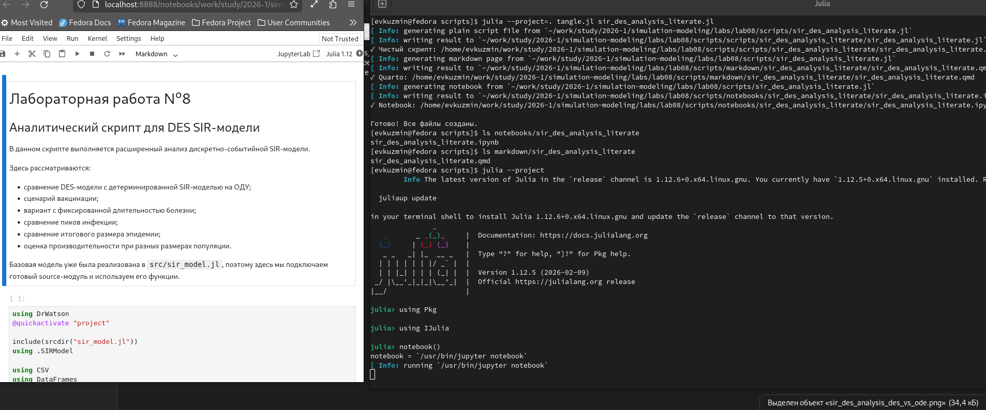
Создание и notebook literate-версии второго скрипта

10. Параметризованная аналитическая версия

10.1 Скрипт sir_des_analysis_params.jl
Параметризованная аналитическая версия используется для исследования дополнительных сценариев: вакцинации, фиксированной длительности болезни, демографии, SEIR-расширения и производительности.
# # Лабораторная работа №8
#
# ## Параметризованная аналитическая версия DES SIR-модели
#
# В данном скрипте выполняется расширенный параметризованный анализ.
#
# Скрипт закрывает дополнительные сценарии:
#
# - вакцинация;
# - фиксированная длительность болезни;
# - оценка производительности;
# - демографический сценарий;
# - SEIR-расширение.
#
# Анализ чувствительности по `beta`, `c`, `gamma` уже был выполнен
# в файле `sir_des_params.jl`.
using DrWatson
@quickactivate "project"
include(srcdir("sir_model.jl"))
using .SIRModel
using CSV
using DataFrames
using Plots
using Random
using Distributions
# ## Базовые параметры
#
# Зададим базовые параметры модели. Они используются как основа для
# всех дополнительных сценариев.
base_params = SIRParameters(
990, # S0
10, # I0
0, # R0
0.05, # beta
10.0, # c
0.25, # gamma
100.0, # tmax
123, # seed
)
# ## Вспомогательная функция для краткой сводки
#
# Эта функция используется для сценариев, где результат представлен
# таблицей с колонками `t`, `S`, `I`, `R`.
function simple_summary(df::DataFrame, model_name::String)
peak_I, peak_index = findmax(df.I)
peak_time = df.t[peak_index]
return DataFrame(
model = [model_name],
peak_I = [Float64(peak_I)],
peak_time = [Float64(peak_time)],
final_S = [Float64(df.S[end])],
final_I = [Float64(df.I[end])],
final_R = [Float64(df.R[end])],
final_size = [Float64(df.R[end])],
)
end
# ## Модель с фиксированной длительностью болезни
#
# В этом варианте время выздоровления не случайное, а фиксированное.
# Каждый инфицированный остаётся в состоянии `I` ровно `illness_duration`
# единиц времени.
function simulate_fixed_recovery(
params::SIRParameters;
illness_duration::Float64 = 1.0 / params.gamma,
)
rng = MersenneTwister(params.seed)
S = params.S0
I = params.I0
R = params.R0
N = S + I + R
t = 0.0
time = Float64[t]
S_values = Int[S]
I_values = Int[I]
R_values = Int[R]
recovery_times = fill(illness_duration, I)
while t < params.tmax
if I == 0 && isempty(recovery_times)
break
end
infection_rate = params.beta * params.c * S * I / N
if infection_rate > 0.0 && S > 0
next_infection_t = t + rand(rng, Exponential(1.0 / infection_rate))
else
next_infection_t = Inf
end
if !isempty(recovery_times)
next_recovery_t, recovery_index = findmin(recovery_times)
else
next_recovery_t = Inf
recovery_index = 0
end
next_t = min(next_infection_t, next_recovery_t)
if next_t == Inf || next_t > params.tmax
break
end
t = next_t
if next_recovery_t <= next_infection_t
I -= 1
R += 1
deleteat!(recovery_times, recovery_index)
else
S -= 1
I += 1
push!(recovery_times, t + illness_duration)
end
push!(time, t)
push!(S_values, S)
push!(I_values, I)
push!(R_values, R)
end
if time[end] < params.tmax
push!(time, params.tmax)
push!(S_values, S)
push!(I_values, I)
push!(R_values, R)
end
return DataFrame(
t = time,
S = S_values,
I = I_values,
R = R_values,
)
end
# ## Демографический сценарий
#
# В этом варианте в модель добавлены простые демографические события:
# рождение и смерть.
#
# Рождение увеличивает число восприимчивых `S`, а смерть может уменьшать
# одну из групп `S`, `I` или `R`.
function simulate_sir_demography(
params::SIRParameters;
mu::Float64 = 0.005,
)
rng = MersenneTwister(params.seed)
S = params.S0
I = params.I0
R = params.R0
t = 0.0
time = Float64[t]
S_values = Int[S]
I_values = Int[I]
R_values = Int[R]
while t < params.tmax
N = S + I + R
if N <= 0
break
end
infection_rate = params.beta * params.c * S * I / N
recovery_rate = params.gamma * I
birth_rate = mu * N
death_S_rate = mu * S
death_I_rate = mu * I
death_R_rate = mu * R
total_rate =
infection_rate +
recovery_rate +
birth_rate +
death_S_rate +
death_I_rate +
death_R_rate
if total_rate <= 0.0
break
end
dt = rand(rng, Exponential(1.0 / total_rate))
next_t = t + dt
if next_t > params.tmax
break
end
t = next_t
r = rand(rng) * total_rate
if r <= infection_rate && S > 0
S -= 1
I += 1
elseif r <= infection_rate + recovery_rate && I > 0
I -= 1
R += 1
elseif r <= infection_rate + recovery_rate + birth_rate
S += 1
elseif r <= infection_rate + recovery_rate + birth_rate + death_S_rate && S > 0
S -= 1
elseif r <= infection_rate + recovery_rate + birth_rate + death_S_rate + death_I_rate && I > 0
I -= 1
elseif R > 0
R -= 1
end
push!(time, t)
push!(S_values, S)
push!(I_values, I)
push!(R_values, R)
end
if time[end] < params.tmax
push!(time, params.tmax)
push!(S_values, S)
push!(I_values, I)
push!(R_values, R)
end
return DataFrame(
t = time,
S = S_values,
I = I_values,
R = R_values,
)
end
# ## SEIR-расширение
#
# В SEIR-модели добавляется состояние `E` — заражённые, но ещё не
# инфекционные агенты.
#
# Переходы:
#
# - `S -> E`;
# - `E -> I`;
# - `I -> R`.
function simulate_seir_des(
params::SIRParameters;
sigma::Float64 = 0.4,
)
rng = MersenneTwister(params.seed)
S = params.S0
E = 0
I = params.I0
R = params.R0
N = S + E + I + R
t = 0.0
time = Float64[t]
S_values = Int[S]
E_values = Int[E]
I_values = Int[I]
R_values = Int[R]
while t < params.tmax
if E == 0 && I == 0
break
end
infection_rate = params.beta * params.c * S * I / N
incubation_rate = sigma * E
recovery_rate = params.gamma * I
total_rate = infection_rate + incubation_rate + recovery_rate
if total_rate <= 0.0
break
end
dt = rand(rng, Exponential(1.0 / total_rate))
next_t = t + dt
if next_t > params.tmax
break
end
t = next_t
r = rand(rng) * total_rate
if r <= infection_rate && S > 0
S -= 1
E += 1
elseif r <= infection_rate + incubation_rate && E > 0
E -= 1
I += 1
elseif I > 0
I -= 1
R += 1
end
push!(time, t)
push!(S_values, S)
push!(E_values, E)
push!(I_values, I)
push!(R_values, R)
end
if time[end] < params.tmax
push!(time, params.tmax)
push!(S_values, S)
push!(E_values, E)
push!(I_values, I)
push!(R_values, R)
end
return DataFrame(
t = time,
S = S_values,
E = E_values,
I = I_values,
R = R_values,
)
end
# ## Анализ сценариев вакцинации
#
# В этом блоке изменяется доля вакцинированных агентов.
# Чем больше эта доля, тем меньше восприимчивых остаётся в системе.
vaccination_fractions = [0.0, 0.1, 0.25, 0.4, 0.6]
vaccination_summary = DataFrame(
vaccination_fraction = Float64[],
peak_I = Float64[],
peak_time = Float64[],
final_S = Float64[],
final_I = Float64[],
final_R = Float64[],
final_size = Float64[],
)
for fraction in vaccination_fractions
result = simulate_sir_des_vaccination(
base_params;
vaccination_time = 10.0,
vaccination_fraction = fraction,
)
summary = summary_dataframe(result)
push!(
vaccination_summary,
(
vaccination_fraction = fraction,
peak_I = Float64(summary.peak_I[1]),
peak_time = Float64(summary.peak_time[1]),
final_S = Float64(summary.final_S[1]),
final_I = Float64(summary.final_I[1]),
final_R = Float64(summary.final_R[1]),
final_size = Float64(summary.final_size[1]),
),
)
end
# ## Анализ фиксированной длительности болезни
#
# Здесь меняется фиксированная длительность болезни.
# Это позволяет сравнить, как форма эпидемической волны зависит от
# времени нахождения агента в состоянии `I`.
illness_durations = [2.0, 4.0, 6.0, 8.0]
fixed_recovery_summary = DataFrame(
illness_duration = Float64[],
peak_I = Float64[],
peak_time = Float64[],
final_S = Float64[],
final_I = Float64[],
final_R = Float64[],
final_size = Float64[],
)
for illness_duration in illness_durations
df = simulate_fixed_recovery(
base_params;
illness_duration = illness_duration,
)
summary = simple_summary(df, "fixed_recovery")
push!(
fixed_recovery_summary,
(
illness_duration = illness_duration,
peak_I = summary.peak_I[1],
peak_time = summary.peak_time[1],
final_S = summary.final_S[1],
final_I = summary.final_I[1],
final_R = summary.final_R[1],
final_size = summary.final_size[1],
),
)
end
# ## Анализ демографического сценария
#
# В этом блоке изменяется параметр `mu`, который задаёт интенсивность
# рождения и смерти.
demography_mus = [0.0, 0.002, 0.005, 0.01]
demography_summary = DataFrame(
mu = Float64[],
peak_I = Float64[],
peak_time = Float64[],
final_S = Float64[],
final_I = Float64[],
final_R = Float64[],
final_size = Float64[],
final_population = Float64[],
)
for mu in demography_mus
df = simulate_sir_demography(base_params; mu = mu)
summary = simple_summary(df, "demography")
push!(
demography_summary,
(
mu = mu,
peak_I = summary.peak_I[1],
peak_time = summary.peak_time[1],
final_S = summary.final_S[1],
final_I = summary.final_I[1],
final_R = summary.final_R[1],
final_size = summary.final_size[1],
final_population = Float64(df.S[end] + df.I[end] + df.R[end]),
),
)
end
# ## Анализ SEIR-модели
#
# В этом блоке изменяется параметр `sigma`.
# Он отвечает за скорость перехода из состояния `E` в состояние `I`.
sigma_values = [0.15, 0.25, 0.5, 1.0]
seir_summary = DataFrame(
sigma = Float64[],
peak_E = Float64[],
peak_I = Float64[],
peak_time_I = Float64[],
final_S = Float64[],
final_E = Float64[],
final_I = Float64[],
final_R = Float64[],
final_size = Float64[],
)
for sigma in sigma_values
df = simulate_seir_des(base_params; sigma = sigma)
peak_E = maximum(df.E)
peak_I, peak_index = findmax(df.I)
peak_time_I = df.t[peak_index]
push!(
seir_summary,
(
sigma = sigma,
peak_E = Float64(peak_E),
peak_I = Float64(peak_I),
peak_time_I = Float64(peak_time_I),
final_S = Float64(df.S[end]),
final_E = Float64(df.E[end]),
final_I = Float64(df.I[end]),
final_R = Float64(df.R[end]),
final_size = Float64(df.R[end]),
),
)
end
# ## Оценка производительности
#
# Здесь модель запускается для разных размеров популяции.
# Для каждого размера измеряется время выполнения.
population_sizes = [500, 1000, 2000, 5000]
performance_summary = DataFrame(
population_size = Int[],
elapsed_time = Float64[],
peak_I = Int[],
final_size = Int[],
events_count = Int[],
)
for population_size in population_sizes
params = SIRParameters(
population_size - 10,
10,
0,
base_params.beta,
base_params.c,
base_params.gamma,
base_params.tmax,
7000 + population_size,
)
result = nothing
elapsed_time = @elapsed begin
result = simulate_sir_des(params)
end
summary = summary_dataframe(result)
push!(
performance_summary,
(
population_size = population_size,
elapsed_time = elapsed_time,
peak_I = summary.peak_I[1],
final_size = summary.final_size[1],
events_count = summary.events_count[1],
),
)
end
# ## Сохранение таблиц
#
# Все сводные таблицы сохраняются в каталог `data/`.
CSV.write(datadir("sir_des_analysis_params_vaccination.csv"), vaccination_summary)
CSV.write(datadir("sir_des_analysis_params_fixed_recovery.csv"), fixed_recovery_summary)
CSV.write(datadir("sir_des_analysis_params_demography.csv"), demography_summary)
CSV.write(datadir("sir_des_analysis_params_seir.csv"), seir_summary)
CSV.write(datadir("sir_des_analysis_params_performance.csv"), performance_summary)
println("Vaccination summary:")
println(vaccination_summary)
println()
println("Fixed recovery summary:")
println(fixed_recovery_summary)
println()
println("Demography summary:")
println(demography_summary)
println()
println("SEIR summary:")
println(seir_summary)
println()
println("Performance summary:")
println(performance_summary)
# ## График влияния доли вакцинации
#
# На графике сравниваются пик инфекции и итоговый размер эпидемии
# при разных долях вакцинации.
p_vaccination = plot(
vaccination_summary.vaccination_fraction,
vaccination_summary.peak_I,
marker = :circle,
label = "Peak I",
xlabel = "Vaccination fraction",
ylabel = "Value",
title = "SIR DES: vaccination parameter scan",
linewidth = 2,
)
plot!(
p_vaccination,
vaccination_summary.vaccination_fraction,
vaccination_summary.final_size,
marker = :circle,
label = "Final size",
linewidth = 2,
)
savefig(p_vaccination, plotsdir("sir_des_analysis_params_vaccination.png"))
# ## График влияния фиксированной длительности болезни
#
# Этот график показывает, как увеличение фиксированной длительности болезни
# влияет на пик инфекции и итоговый размер эпидемии.
p_fixed = plot(
fixed_recovery_summary.illness_duration,
fixed_recovery_summary.peak_I,
marker = :circle,
label = "Peak I",
xlabel = "Illness duration",
ylabel = "Value",
title = "SIR DES: fixed recovery duration scan",
linewidth = 2,
)
plot!(
p_fixed,
fixed_recovery_summary.illness_duration,
fixed_recovery_summary.final_size,
marker = :circle,
label = "Final size",
linewidth = 2,
)
savefig(p_fixed, plotsdir("sir_des_analysis_params_fixed_recovery.png"))
# ## График демографического сценария
#
# На графике показано влияние параметра демографии `mu`
# на пик инфекции и финальную численность популяции.
p_demography = plot(
demography_summary.mu,
demography_summary.peak_I,
marker = :circle,
label = "Peak I",
xlabel = "Mu",
ylabel = "Value",
title = "SIR DES: demography parameter scan",
linewidth = 2,
)
plot!(
p_demography,
demography_summary.mu,
demography_summary.final_population,
marker = :circle,
label = "Final population",
linewidth = 2,
)
savefig(p_demography, plotsdir("sir_des_analysis_params_demography.png"))
# ## График SEIR-сценария
#
# На графике показано влияние параметра `sigma` на пик скрыто заражённых
# и пик инфицированных.
p_seir = plot(
seir_summary.sigma,
seir_summary.peak_E,
marker = :circle,
label = "Peak E",
xlabel = "Sigma",
ylabel = "Value",
title = "SEIR DES: sigma parameter scan",
linewidth = 2,
)
plot!(
p_seir,
seir_summary.sigma,
seir_summary.peak_I,
marker = :circle,
label = "Peak I",
linewidth = 2,
)
savefig(p_seir, plotsdir("sir_des_analysis_params_seir.png"))
# ## График производительности
#
# Последний график показывает зависимость времени выполнения от размера
# популяции.
p_performance = plot(
performance_summary.population_size,
performance_summary.elapsed_time,
marker = :circle,
label = "Elapsed time",
xlabel = "Population size",
ylabel = "Elapsed time, seconds",
title = "SIR DES: performance parameter scan",
linewidth = 2,
)
savefig(p_performance, plotsdir("sir_des_analysis_params_performance.png"))
# ## Завершение
#
# В результате выполнения скрипта сохранены таблицы и графики для
# параметризованного анализа дополнительных сценариев.
println()
println("SIR DES analysis parameter scan completed.")
println("Saved data:")
println(" data/sir_des_analysis_params_vaccination.csv")
println(" data/sir_des_analysis_params_fixed_recovery.csv")
println(" data/sir_des_analysis_params_demography.csv")
println(" data/sir_des_analysis_params_seir.csv")
println(" data/sir_des_analysis_params_performance.csv")
println("Saved plots:")
println(" plots/sir_des_analysis_params_vaccination.png")
println(" plots/sir_des_analysis_params_fixed_recovery.png")
println(" plots/sir_des_analysis_params_demography.png")
println(" plots/sir_des_analysis_params_seir.png")
println(" plots/sir_des_analysis_params_performance.png")
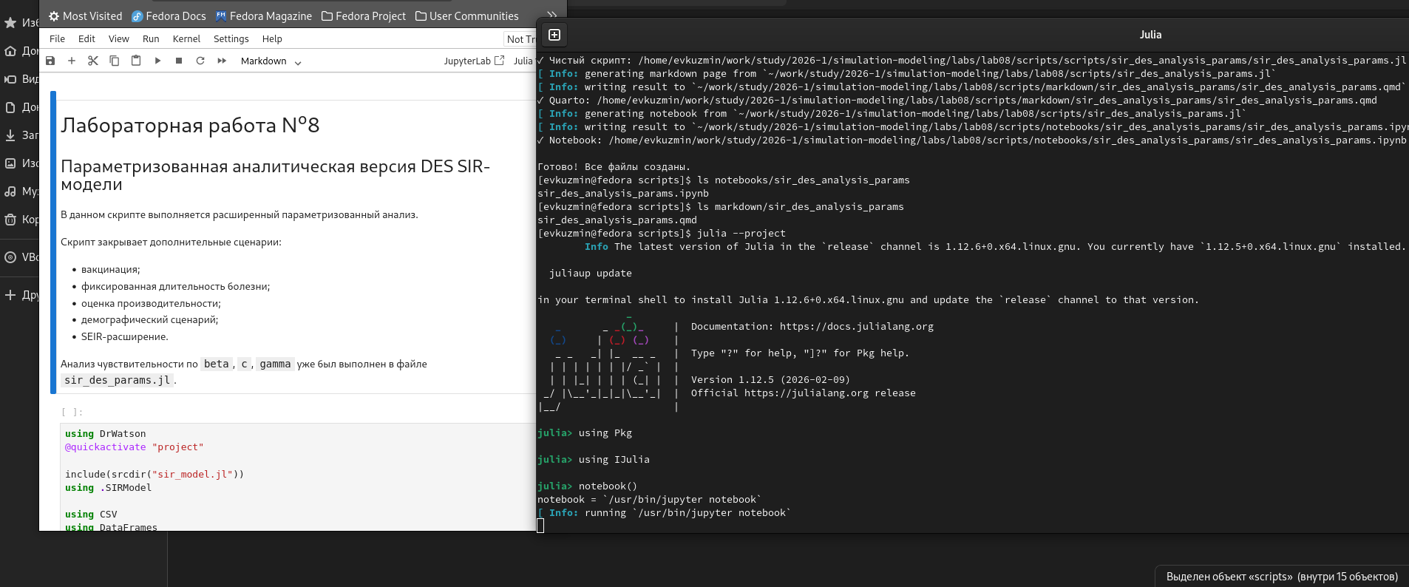
Создание и notebook параметризованной версии второго скрипта
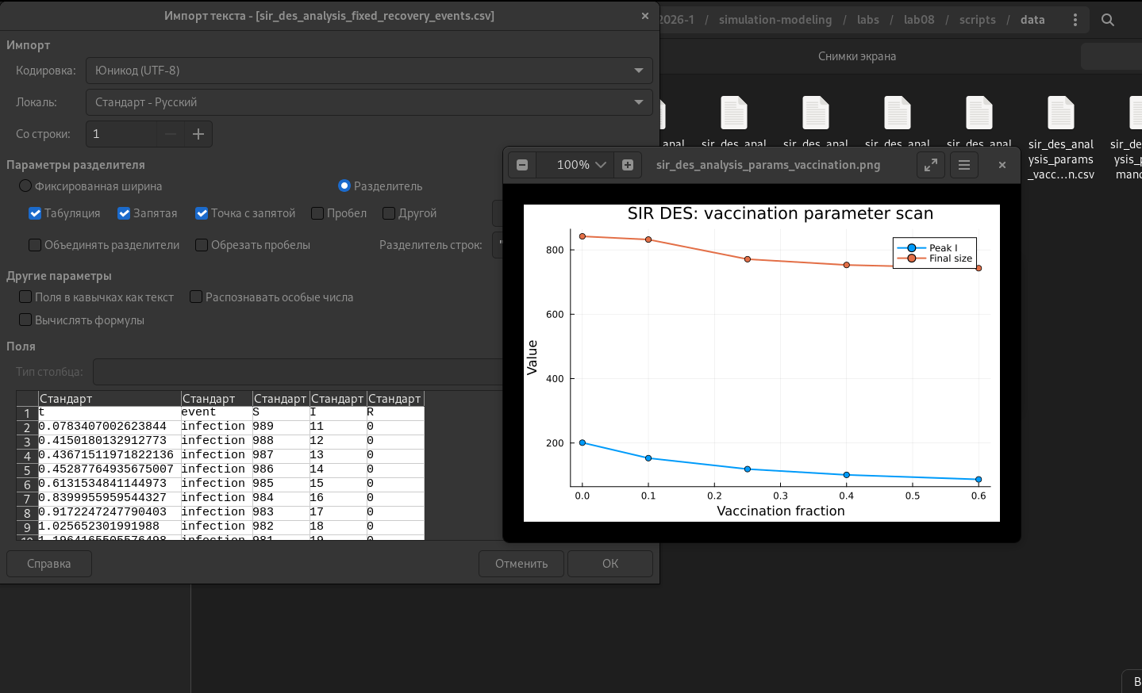
Результаты параметризованной версии второго скрипта

10.2 Параметризованный сценарий вакцинации
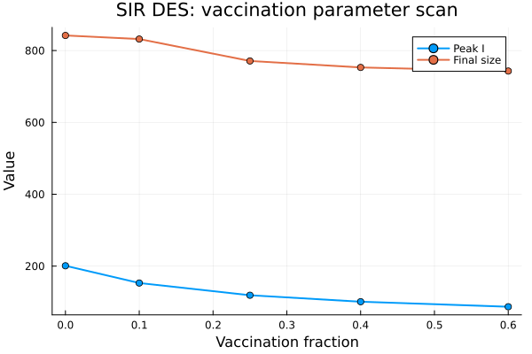
SIR DES: vaccination parameter scan
В этом сценарии изменяется доля вакцинированных агентов. Чем больше доля вакцинации, тем меньше восприимчивых агентов остаётся в системе, поэтому пик инфицированных и итоговый размер эпидемии снижаются.

10.3 Фиксированная длительность болезни
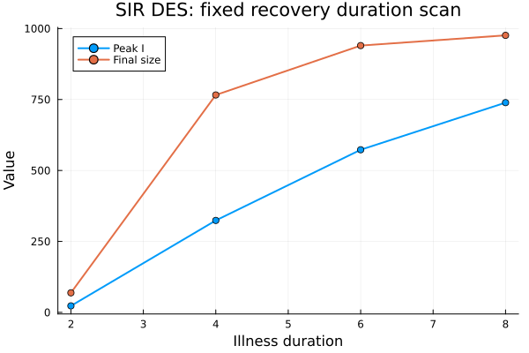
SIR DES: fixed recovery duration scan
График показывает, что при увеличении фиксированной длительности болезни растёт и пик инфицированных, и итоговый размер эпидемии. Чем дольше агент остаётся инфицированным, тем больше времени он может заражать других.

10.4 Демографический сценарий
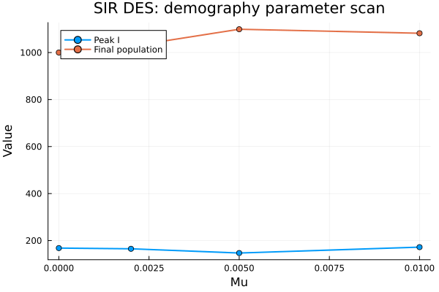
SIR DES: demography parameter scan
В демографическом сценарии изменяется параметр mu, отвечающий за интенсивность рождений и смертей. При увеличении mu финальная численность популяции может возрастать, поскольку в модель добавляются новые восприимчивые агенты. Пик инфицированных меняется слабее, чем финальная численность.

10.5 SEIR-сценарий
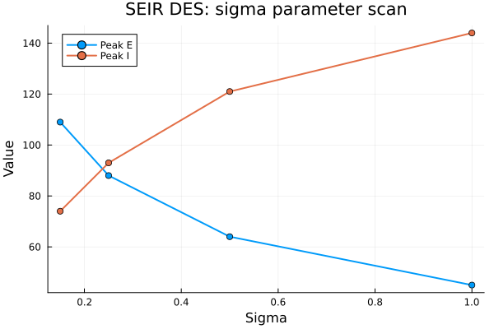
SEIR DES: sigma parameter scan
В SEIR-модели добавляется промежуточное состояние E — заражённые, но ещё не инфекционные агенты. Параметр sigma отвечает за скорость перехода из состояния E в состояние I. При увеличении sigma пик скрыто заражённых уменьшается, а пик инфицированных возрастает, так как агенты быстрее становятся инфекционными.

10.6 Производительность в параметризованной версии
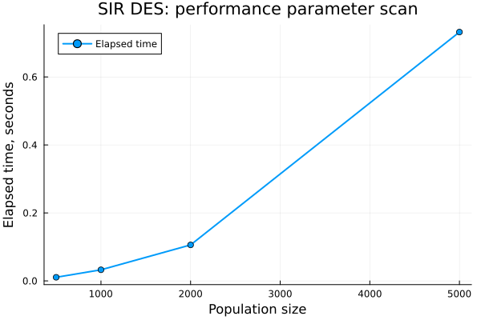
SIR DES: performance parameter scan
График подтверждает, что при увеличении размера популяции время выполнения возрастает. Это ожидаемо для DES-подхода, так как большее число агентов приводит к увеличению числа событий, которые нужно обработать.

11. Выполнение дополнительных заданий
В рамках лабораторной работы были закрыты дополнительные задания:
Пункт | Реализация
Анализ чувствительности к beta, c, gamma | sir_des_params.jl
Детерминированная длительность болезни | sir_des_analysis.jl, sir_des_analysis_params.jl
Оценка производительности | sir_des_analysis.jl, sir_des_analysis_params.jl
Сохранение результатов в CSV | все основные и параметризованные скрипты
Демографический сценарий | sir_des_analysis_params.jl
Вакцинация | sir_des_analysis.jl, sir_des_analysis_params.jl
SEIR-расширение | sir_des_analysis_params.jl
Таким образом, дополнительные задания были выполнены в рамках параметризованной и аналитической частей работы.

12. Итоговый вывод
В ходе лабораторной работы была реализована SIR-модель в дискретно-событийном подходе. Базовый запуск показал типичную эпидемическую динамику: рост числа инфицированных, достижение пика и последующее снижение. Параметризованный анализ подтвердил, что увеличение вероятности заражения и числа контактов усиливает эпидемию, а увеличение интенсивности выздоровления снижает пик инфекции.
Аналитическая часть показала, что DES-модель согласуется с детерминированной ODE-моделью по общей форме эпидемической волны, но отличается случайными колебаниями. Сценарий вакцинации снижает пик инфекции и итоговый масштаб эпидемии. Вариант с фиксированной длительностью болезни показал, что механизм выздоровления влияет на форму эпидемической кривой. Дополнительно были рассмотрены демографический сценарий и SEIR-расширение. Оценка производительности показала, что время выполнения увеличивается при росте размера популяции, что соответствует особенностям дискретно-событийного моделирования.

13. Список литературы
- Ross S. M. Simulation. Academic Press, 2013.
- Law A. M. Simulation Modeling and Analysis. McGraw-Hill, 2015.
- Allen L. J. S. An Introduction to Stochastic Processes with Applications to Biology. CRC Press, 2010.
- Kermack W. O., McKendrick A. G. A contribution to the mathematical theory of epidemics // Proceedings of the Royal Society A. 1927.
- Julia Documentation. The Julia Programming Language. https://docs.julialang.org/
- DifferentialEquations.jl Documentation. https://docs.sciml.ai/DiffEqDocs/
- DrWatson.jl Documentation. https://juliadynamics.github.io/DrWatson.jl/
1. Королькова А. В., Кулябов Д. С. Имитационное моделирование. Практикум. Москва: Российский университет дружбы народов, 2025.
2. JuliaLang. The Julia Programming Language. 2026.
3. Datseris G. DrWatson.jl: The Perfect Sidekick to Your Scientific Inquiries. 2026.
4. JuliaData. DataFrames.jl Documentation. 2026.
5. JuliaData. CSV.jl Documentation. 2026.
6. Plots.jl Contributors. Plots.jl Documentation. 2026.
7. SciML. DifferentialEquations.jl Documentation. 2026.
8. Ekre F. Literate.jl Documentation. 2026.
9. Posit Software, PBC. Quarto Documentation. 2026.
10. Ross S. M. Simulation. 5-е изд. Amsterdam: Academic Press, 2014.
11. Law A. M. Simulation Modeling and Analysis. 5-е изд. New York: McGraw-Hill Education, 2015.
12. Banks J. и др. Discrete-Event System Simulation. 5-е изд. Upper Saddle River: Pearson, 2010.
13. Kermack W. O., McKendrick A. G. A Contribution to the Mathematical Theory of Epidemics // Proceedings of the Royal Society A. The Royal Society, 1927. Т. 115, № 772. С. 700–721.
14. Hethcote H. W. The Mathematics of Infectious Diseases // SIAM Review. Society for Industrial; Applied Mathematics, 2000. Т. 42. С. 599–653.
15. Allen L. J. S. An Introduction to Stochastic Epidemic Models. Berlin, Heidelberg: Springer, 2008. С. 81–130.

